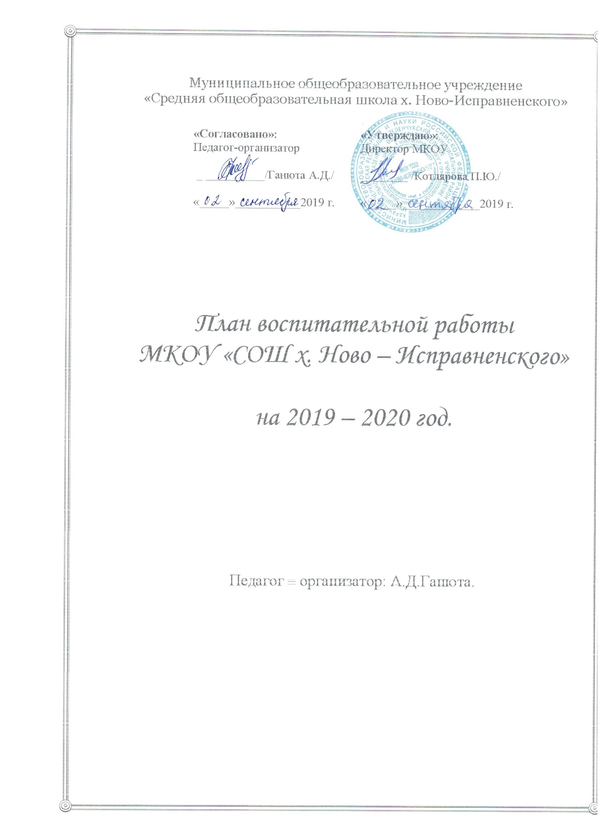

Порядок работы
МКОУ «СОШ х. Ново – Исправненского»
на 2019 – 2020 учебный год.
Расписание звонков.

1 смена
1 урок | 8.00 – 8.40
2 урок | 8.45 – 9.25
3 урок | 9.30 – 10.10
большая перемена
4 урок | 10.40 – 11.20
5 урок | 11.25 – 12.05
6 урок | 12.10 – 12.50
7 урок | 12.55 – 13.35
8 урок | 13.40 – 14.20

№ п/п | Названия проводимых дел | Время проведения
1. | Планёрки при директоре, методические оперативки. | Понедельник
2. | Общешкольные линейки. | Понедельник
3. | Совещания при зам. директоре УВР,  педагоге организаторе. | Среда
4. | Заседания педсовета. | 5 раз в год
5. | Заседания МС, МО. | 1 раз в четверть
6. | Санитарные дни. | Четверг
7. | Спортивные кружки. | Понедельник, среда
8. | Школьные вечера, массовые мероприятия. | Пятница
9. | Общешкольные родительские собрания. | 1 раз в четверть
10. | Классные родительские собрания. | 1 раз в четверть
11. | Заседания Совета школы. | 2 раза в год
12. | Родительский всеобуч. | 2 раза в год
13. | Профсоюзные собрания. | 1 раз в четверть

Функциональные обязанности
педагога - организатора
на 2019 – 2020 учебный год.
Август.
1. Оказание помощи в трудоустройстве выпускников 9 классов.
2. Встреча с учащимися. Подготовка ко Дню Знаний.
Сентябрь.
1. Составление графиков дежурств, расписания кружковой работы.
2. Комплектование факультативов, кружков, спортивных секций.
3. Организация выборов органов ученического самоуправления.
4. Уточнение списков неблагополучных, неполных, малообеспеченных семей, детей, состоящих под опекой.
5. Уточнение списка учащихся, состоящих на учёте в комиссии по делам
несовершеннолетних и в школе. Назначение общественных воспитателей.
6. Составление плана работы Совета профилактики.
7. Общешкольная линейка, посвящённая Дню Знаний.
8. Проведение заседаний методического объединения классных руководителей 1- 9 классов.
9. Утверждение планов работы классных руководителей на учебный год.
10. Корректировка единых педагогических требований к учащимся.
11. Проведение месячника « Школа безопасности».
Октябрь.
1. Подготовка и проведение мероприятий ко Дню учителя.
2. Анализ занятости учащихся в кружках, секциях.
3. Оказание методической помощи молодым учителям и вновь назначенным классным руководителям.
4. Проведение осеннего марафона «Золотая Осень».
5. Проведение недели здоровья.
Ноябрь.
1. Организация и проведение мероприятий во время осенних каникул.
2. Проведение заседаний методического объединения классных руководителей 1-9 классов.
3. Проведение общешкольного родительского собрания совместно с администрацией школы.
4. Проведение месячника правовых знаний.
5. Работа классных руководителей начальной школы.
Декабрь.
1. Проведение месячника по профилактике наркомании и СПИДа, преступлений и нарушений среди несовершеннолетних.
2. Подготовка к новогодним праздникам и зимним каникулам.
3. Проведение новогодних утренников.
4. Работа классных руководителей 5-6 классов.

Январь.
1. Организация проведения мероприятий во время зимних каникул.
2. Проведение заседаний методических объединений классных руководителей 1-9 классов.
3. Проведение недели «Вежливости и хороших манер».
4. Выполнение планов воспитательной работы классными руководителями
7-8 классов.
Февраль.
1. Встречи с бывшими выпускниками школы.
2. Проведение месячника военно - патриотического воспитания, спортивно -
оздоровительной работы по зимним видам спорта.
3. Выполнение планов воспитательной работы классного руководителя 9 класса.
Март.
1. Проведение смотров художественной самодеятельности, просмотр творческих отчётов.
2. Планирование и организация проведения мероприятий во время весенних каникул.
3. Проведение заседания методического объединения классных руководителей 1-9 классов.
4. Проведение месячника профориентационной работы с учащимися.
5. Состояние воспитательной работы в выпускных 4 и 9 классах.
Апрель.
1. Экологический месячник по благоустройству территории вокруг школы, спортивной площадки.
2. Выполнение планов воспитательной работы классными руководителями начальной школы, 5-8 классов.
3. Работа классного руководителя 9 класса с родителями учащихся.
Май.
1. Мероприятия по организации празднования Дня Победы.
2. Родительские собрания по поводу ремонта кабинетов и организации летнего отдыха.
3. Планирование летнего отдыха детей.
4. Подготовка и проведение праздника Последний звонок.
5. Проведение недели профилактики правонарушений среди несовершеннолетних.
6. Заседание Совета профилактики.
Июнь.
1. Проведение мероприятий ко Дню Защиты детей.
2. Подготовка и проведение выпускного вечера в 9 классе (совместно с
администрацией школы).
3. Составление плана работы на лето.
4. Составление плана работы на новый учебный год.

Основные цели и задачи воспитания в школе.

Воспитательная тема школы:

«ШКОЛА, СПОСОБСТВУЮЩАЯ ГРАЖДАНСКО-ПАТРИОТИЧЕСКОМУ РАЗВИТИЮ, ЗДОРОВЬЮ И СОЦИАЛИЗАЦИИ ОБУЧАЮЩИХСЯ».

ЦЕЛЬ:
- Создание условий для становления устойчивой, физически и духовно здоровой, творческой личности со сформированными ключевыми компетентностями, готовой войти в информационное сообщество, способной к самоопределению в обществе.
ЗАДАЧИ:
- Повышение научно-теоретического уровня педагогического коллектива в области воспитания детей.
- Активизация внеклассной работы учителей – предметников по организации познавательной деятельности школьников.
- Активизация диагностической работы в школе. Совершенствование работы по изучению личности обучающегося и классного коллектива.
- Совершенствование системы воспитательной работы в классных коллективах.
- Активизация деятельности МО классных руководителей. Стимулирование работы классных руководителей к обмену передовым педагогическим опытом, внедрению в практику новых педагогических технологий.
- Развитие единой системы школьного и классного ученического самоуправления, поддержание творческой инициативы, активности обучающихся во всех сферах деятельности, создание условий для развития общешкольного коллектива через систему КТД.
- Совершенствование работы по предупреждению правонарушений и безнадзорности среди несовершеннолетних и по предупреждению наркомании среди подростков, максимальное привлечение детей группы “риска” к участию в жизни школы, класса, занятиях кружков, секций.
- Привлечение родителей к учебно-воспитательному процессу школы, расширение внешних связей школы для решения проблем воспитания.

РЕАЛИЗАЦИЯ ЭТИХ ЦЕЛЕЙ И ЗАДАЧ ПРЕДПОЛАГАЕТ:

- Создание благоприятных условий и возможностей для полноценного развития личности, для охраны здоровья и жизни детей.
- Создание условий проявления и мотивации творческой активности воспитанников в различных сферах социально значимой деятельности.
- Развитие системы непрерывного образования; преемственность уровней и ступеней образования; поддержка исследовательской и проектной деятельности.
- Освоение и использование в практической деятельности новых педагогических технологий и методик воспитательной работы.
- Развитие различных форм ученического самоуправления.
- Дальнейшее развитие и совершенствование системы дополнительного образования в школе.

Образ выпускника начальной школы:
1.Социальная компетенция.
Восприятие и понимание учащимися таких ценностей, как «семья», «школа», «учитель», «родина», «природа», «дружба со сверстниками», «уважение к старшим». Потребность выполнять правила для учащихся, умение различать хорошие и плохие поступки людей, правильно оценивать свои действия и поведение одноклассников, соблюдать порядок и дисциплину в школе и общественных местах.
Соблюдение режима дня и правил личной гигиены. Стремление стать сильным, быстрым, ловким и закаленным, желание попробовать свои силы в занятиях физической культурой и спортом.
2.Общекультурная компетенция.
Наблюдательность, активность и прилежание в учебном труде, устойчивый интерес к познанию. Сформированность основных черт индивидуального стиля учебной деятельности, готовности к обучению в основной школе. Эстетическая восприимчивость предметов и явлений в окружающей природной и социальной среде, наличие личностного (собственного, индивидуального) эмоционально
окрашенного отношения к произведениям искусства.
3.Коммуникативная компетенция.
Овладение простейшими коммуникативными умениями и навыками:
умение говорить и слушать; способность сопереживать, сочувствовать, проявлять внимание к другим людям, животным, природе.

Образ выпускника основной школы:
1. Нравственный потенциал: социальная взрослость, ответственность за свои действия, осознание собственной индивидуальности, потребность в общественном признании, необходимый уровень воспитанности.
2. Интеллектуальный потенциал: достаточный уровень базовых знаний, норм социального поведения и межличностного общения.
3.Коммуникативный потенциал: эмпатия, коммуникативность, толерантность, умения саморегуляции.
4. Художественно - эстетический потенциал: самосознание и адекватная самооценка, способность рассуждать и
критически оценивать произведения литературы и искусства.
5. Физический потенциал: самоопределение в способах достижения здоровья, самоорганизация на уровне здорового образа жизни.

ОСНОВНЫЕ
НАПРАВЛЕНИЯ ВОСПИТАНИЯ И СОЦИАЛИЗАЦИИ:

Направление воспитательной работы | Задачи работы по данному направлению
Общеинтеллектуальное (популяризация научных знаний, проектная деятельность) | -Активная практическая и мыслительная деятельность.  -Формирование потребности к изучению, создание положительной эмоциональной атмосферы обучения, способствующей оптимальному напряжению умственных и физических сил обучающихся.  -Воспитание экологической грамотности и социально значимой целеустремленности в трудовых отношениях школьников;  -Изучение обучающимися природы и истории родного края.  -Проведение природоохранных акций.  -Выявление и развитие природных задатков и способностей обучающихся.
Гражданско-патриотическое  (гражданско-патриотическое воспитание, приобщение детей к культурному наследию, экологическое воспитание) | -Формирование гражданской и правовой направленности личности, активной жизненной позиции;  -Формирование у воспитанников такие качества, как долг, ответственность, честь, достоинство, личность.  -Воспитание любви и уважения к традициям Отечества, школы, семьи.  -Воспитание уважения к правам, свободам и обязанностям человека.
Духовно-нравственное (нравственно-эстетическое воспитание, семейное воспитание) | -Приобщение к базовым национальным ценностям российского общества, таким, как патриотизм, социальная солидарность, гражданственность, семья, здоровье, труд и творчество, наука, традиционные религии России, искусство, природа, человечество.  -Формирование духовно-нравственных качеств личности.  -Воспитание человека, способного к принятию ответственных решений и к проявлению нравственного поведения в любых жизненных ситуациях.  -Воспитание нравственной культуры, основанной на самоопределении и самосовершенствовании.  -Воспитание доброты, чуткости, сострадания, заботы и милосердия.  -Создание единой воспитывающей среды, в которой развивается личность ребенка, приобщение родителей к целенаправленному процессу воспитательной работы образовательного учреждения.  -Включение родителей в разнообразные сферы жизнедеятельности образовательного учреждения.
Здоровьесбегающее  (физическое воспитание и формирование культуры здоровья, безопасность жизнедеятельности) | -Формирование и развитие знаний, установок, личностных ориентиров и норм здорового и безопасного образа жизни с целью сохранения, и укрепления физического, психологического и социального здоровья обучающихся как одной из ценностных составляющих личности обучающегося и ориентированной на достижение планируемых результатов освоения основной образовательной программы основного общего образования.  -Формирование у обучающихся сознательного и ответственного отношения к личной безопасности и безопасности окружающих, усвоение ими знаний и умений распознавать и оценивать опасные ситуации, определять способы защиты от них, оказывать само- и взаимопомощь  -Способствовать преодолению у воспитанников вредных привычек средствами физической культуры и занятием спортом.
Социальное  (самоуправление, воспитание трудолюбия, сознательного, творческого отношения к образованию, труду в жизни, подготовка к сознательному выбору профессии) | -Формирование готовности обучающихся к выбору направления своей профессиональной деятельности в соответствии с личными интересами, индивидуальными особенностями и способностями, с учетом потребностей рынка труда.  -Формирование экологической культуры.  -Формирование общественных мотивов трудовой деятельности как наиболее ценных и значимых, устойчивых убеждений в необходимости труда на пользу обществу.  -Воспитание личности с активной жизненной позицией, готовой к принятию ответственности за свои решения и полученный результат, стремящейся к самосовершенствованию, саморазвитию и самовыражению.
Профилактика безнадзорности и правонарушений, социально-опасных явлений | -Совершенствование правовой культуры и правосознания обучающихся, привитие осознанного стремления к правомерному поведению.  -Организация работы по предупреждению и профилактике асоциального поведения обучающихся.  -Организация мероприятий по профилактике правонарушений, наркомании, токсикомании, алкоголизма.  -Проведение эффективных мероприятий по предотвращению суицидального риска среди детей и подростков.  -Изучение интересов, склонностей и способностей обучающихся «группы риска», включение их во внеурочную деятельность и деятельность объединений дополнительного образования.  -Организация консультаций специалистов (социального педагога, педагога-психолога, медицинских работников) для родителей и детей «группы риска».
Контроль за воспитательным процессом | -Соблюдение отчетности всех частей воспитательного процесса.  -Выявление успехов и недостатков в воспитательной работе.

Планируемые результаты:
- У учащихся сформированы представления о базовых национальных ценностях российского общества.
- Учащиеся активно включены в коллективную творческую деятельность ученического самоуправления, ориентированную на общечеловеческие и национальные ценности.
- Система воспитательной работы стала более прозрачной, логичной благодаря организации через погружение в «тематические периоды»; такая система ориентирована на реализацию каждого направления воспитательной работы.
- Максимальное количество учащихся включено в систему дополнительного образования.
- Организация занятий в кружках направлена на развитие мотивации личности к познанию и творчеству.
- Повышено профессиональное мастерство классных руководителей и мотивация к самообразованию, благодаря чему увеличилась эффективность воспитательной работы в классах.
- Система мониторинга эффективности воспитательного процесса позволяет своевременное выявление и анализ изменений, происходящих в воспитательном процессе, и факторов, вызывающих их.

Календарь образовательных событий,
приуроченных к государственным и национальным праздникам
Российской Федерации, памятным датам и событиям
российской истории и культуры на 2019 - 2020 учебный год.

Месяц | Дата | Образовательное событие
Сентябрь | 1 | День знаний
Сентябрь | 3 | День солидарности в борьбе с терроризмом
Сентябрь | в течение года | Дни финансовой грамотности
Сентябрь | 2 – 8 | Неделя безопасности
Сентябрь | 8 | Международный день распространения грамотности
Октябрь | 4 | День гражданской обороны
Октябрь | 5 | Международный День учителя
Октябрь | 16 | Всероссийский урок «Экология и энергосбережение» в рамках Всероссийского фестиваля энергосбережения #ВместеЯрче.
Октябрь | 25 | Международный день школьных библиотек.
Октябрь | 28 – 31 | День Интернета. Всероссийский урок безопасности школьников в сети Интернет.
Ноябрь | 4 | День народного единства
Ноябрь | 10 | 100-летие со дня рождения Михаила Тимофеевича Калашникова, российского конструктора стрелкового оружия (1919 г.)
Ноябрь | 16 | Международный день толерантности
Ноябрь | 26 | День матери в России
Декабрь | 1 | Всемирный день борьбы со СПИДом.
Декабрь | 3 | Международный день инвалидов
Декабрь | 3 | День Неизвестного Солдата
Декабрь | 3 – 9 | День информатики. Всероссийская акция «Час кода». Тематический урок информатики
Декабрь | 9 | День Героев Отечества.  - 1 августа – День памяти российских воинов, погибших в Первой мировой войне 1914-1918 гг.  - 23 августа – День разгрома советскими войсками немецко-фашистских войск в Курской битве (1943 г.)  - 8 сентября – День Бородинского сражения русской армии под командованием М.И.Кутузова с французской армией (1812 г.)  - 5 декабря – День начала контрнаступления советских войск против немецко-фашистских войск в битве под Москвой (1941 г.)  - 9 декабря – День Героев Отечества.  - 24 декабря – День взятия турецкой крепости Исмаил русскими войсками под командованием А.В.Суворова (1790 г.)  - 27 января – День полного освобождения Ленинграда от фашистской блокады (1944 г.)  - 2 февраля – День разгрома советскими войсками немецко-фашистских войск в Сталинградской битве (1943 г.)  - 15 февраля – День памяти о россиянах, исполнявших служебный долг за пределами Отечества.  - 23 февраля – День защитника Отечества.
 | 12 | День Конституции Российской Федерации.
Январь | 27 | Международный день памяти жертв Холокоста. День полного освобождения Ленинграда от фашистской блокады (1944 г.)
Февраль | 8 | День российской науки
Февраль | 15 | День памяти о россиянах, исполнявших служебный долг за пределами Отечества
Февраль | 21 | Международный день родного языка
Февраль | 23 | День защитника Отечества
Март | 1 | Международный день борьбы с наркоманией и наркобизнесом
Март | 8 | Международный женский день
Март | 18 | День воссоединения Крыма с Россией
Март | 25 – 30 | Всероссийская неделя детской и юношеской книги.
Март | 23 – 29 | Всероссийская неделя музыки для детей и юношества
Апрель | 12 | День космонавтики. Гагаринский урок «Космос – это мы»
Апрель | 21 | День местного самоуправления
Апрель | 24 | День пожарной охраны. Тематический урок ОБЖ.
Май | 9 | День Победы советского народа в Великой Отечественной войне 1941 - 1945 годов (1945 год)
Май | 24 | День славянской письменности и культуры
Июнь | 1 | Международный день защиты детей
Июнь | 6 | День Русского языка – Пушкинский день России
Июнь | 12 | День России
Июнь | 22 | День памяти и скорби - день начала Великой Отечественной войны (1941 год)
Весь период | в течение года | Год Памяти и Славы. В целях сохранения исторической памяти и в ознаменование 75-летия Победы в Великой Отечественной войне 1941-1945 гг.

СИСТЕМА ДОПОЛНИТЕЛЬНОГО ОБРАЗОВАНИЯ.
- Вся внеурочная деятельность в школе направлена на формирование социальной компетентности учащихся, развитие их творческого потенциала.

Цель воспитания — это личность, свободная, талантливая, физически здоровая, обогащенная научными знаниями, способная самостоятельно строить свою жизнь.
Однако потребности личности в достижениях связываются не только с учебной деятельностью. В соответствии с этим направленность внеурочной воспитательной работы можно охарактеризовать следующим образом:
- направленность на сотрудничество с людьми, оказание помощи и поддержки окружающим, ответственности за общее дело;
- направленность на формирование коммуникативной компетентности, способности к эффективному межличностному взаимодействию, совместной работе в коллективе и группе;
- направленность на формирование высокой и устойчивой самооценки, чувства собственного достоинства.
Внеурочная деятельность школьников – это совокупность всех видов деятельности школьников, в которой в соответствии с основной образовательной программой образовательного учреждения решаются задачи воспитания и социализации, развития интересов, формирования универсальных учебных действий.
График
работы кружков
на 2019 – 2020 учебный год.
№ | Руководитель кружка | Название кружка | День недели | Время проведения
1. | Байрамкулов  Азамат Хаджи-Махмутович | Военно-патриотический  кружок «ЮИД».  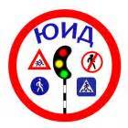 | Понедельник | 15.00 – 15.40
2. | Байрамкулов  Азамат Хаджи-Махмутович | Спортивно-оздоровительный кружок «Общая физическая подготовка».   | Пятница | 16.00 – 16.40
3. | Байрамкулов  Азамат Хаджи-Махмутович | «Настольный теннис».   | Среда | 16.00 – 16.40
4. | Шестак  Юрий Евгеньевич | КТТ. Техническое творчество.   | Пятница | 15.00 – 15.40
5. | Кальчук  Людмила  Николаевна | «Юные волонтеры».   | Пятница | 15.00 – 15.40
7. | Ганюта  Алла  Дмитриевна | «Петрушка».   | Пятница | 15.00 – 15.40
8. | Ганюта  Алла  Дмитриевна | «Юннат»   | Четверг | 15.00 – 15.40
9. | Ганюта  Алла  Дмитриевна | КТТ. «Технический кружок» | Вторник | 15.00 – 15.40
10 | Левченко  Елена  Николаевна | «Юный художник»  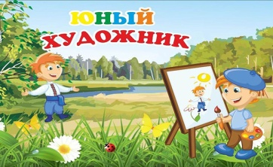 | Понедельник | 15.00 – 15.40
Внеурочная деятельность является неотъемлемой частью образовательного процесса в школе и позволяет реализовать требования федерального государственного образовательного стандарта (ФГОС) начального общего образования в полной мере. Особенностями данного компонента образовательного процесса являются предоставление обучающимся возможности широкого спектра занятий, направленных на их развитие; а так же самостоятельность образовательного учреждения в процессе наполнения внеурочной деятельности конкретным содержанием.
Целью внеурочной деятельности является содействие в обеспечении достижения планируемых результатов освоения основной образовательной программы начального общего образования (личностных, метапредметных, предметных) обучающимися 1-4-х классов.
Создание воспитывающей среды, обеспечивающей активизацию социальных, интеллектуальных интересов учащихся в свободное время, развитие здоровой, творчески растущей личности, с формированной гражданской ответственностью и правовым самосознанием, подготовленной к жизнедеятельности в новых условиях, способной на социально значимую практическую деятельность, реализацию добровольческих инициатив.
Основными задачами воспитания на современном этапе развития нашего общества являются: включение учащихся в разностороннюю деятельность; создание условий для реализации основных образовательных целей; оптимизации учебной нагрузки учащихся; формирование способностей к успешной социализации в обществе, воспитание трудолюбия, способности к преодолению трудностей, целеустремленности и настойчивости в достижении результата.
Согласно требованиям ФГОС начального общего образования внеурочная деятельность организуется по следующим направлениям развития личности (спортивно-оздоровительное, духовно-нравственное, социальное, общеинтеллектуальное, общекультурное).
Внеурочная деятельность может быть организована по следующим видам деятельности: игровая, познавательная, досугово- развлекательная деятельность (досуговое общение), проблемно-ценностное общение; художественное творчество, социальное творчество (социальная
преобразующая добровольческая деятельность); техническое творчество, трудовая (производственная) деятельность, спортивно-оздоровительная деятельность; туристско-краеведческая деятельность.
Часы, отводимые на внеурочную деятельность, используются по желанию учащихся и направлены на реализацию различных форм ее организации, отличных от урочной системы обучения. Занятия проводятся в форме экскурсий, кружков, секций, круглых столов, конференций, диспутов, КВНов, викторин, праздничных мероприятий, классных часов, школьных научных обществ, олимпиад, соревнований, поисковых и научных исследований и т.д. Посещая кружки и секции, учащиеся прекрасно адаптируются в среде сверстников, благодаря индивидуальной работе руководителя, глубже изучается материал.
На занятиях руководители стараются раскрыть у учащихся такие способности, как организаторские, творческие, музыкальные, что играет немаловажную роль в духовном развитии подростков.
Внеурочные занятия должны направлять свою деятельность на каждого ученика, чтобы он мог ощутить свою уникальность и востребованность.
Для организации внеурочной деятельности могут быть использованы формы, отличные от учебных занятий. В том числе внеурочная деятельность может включать индивидуальные занятия учителя с детьми, требующими психолого-педагогической и коррекционной поддержки (в том числе – индивидуальные занятия по постановке устной речи, почерка и письменной речи и т.д.), индивидуальные и групповые консультации (в том числе – дистанционные) для детей различных категорий и т.д.
Формы организации образовательного процесса, чередование учебной и внеурочной деятельности в рамках реализации основной образовательной программы начального общего образования определяет образовательное учреждение.
Внеурочная деятельность, как и деятельность обучающихся в рамках уроков направлена на достижение результатов освоения основной образовательной программы. Но в первую очередь – это достижение личностных и метапредметных результатов. Это определяет и специфику внеурочной деятельности, в ходе которой обучающийся не только и даже не столько должен узнать, сколько научиться действовать, чувствовать, принимать решения и др.
Психофизиологические особенности ребенка седьмого года жизни (сложность произвольной регуляции деятельности, быстрая утомляемость и др.) приводят к тому, что для детей сложны статические нагрузки, ограничения двигательного режима, быстрое переключение с одного вида деятельности на другой и т.д. Кроме того, для первоклассников еще очень актуальны виды деятельности, которыми они занимались в дошкольном детстве, в первую очередь, игровая деятельность.
Поэтому, использование таких форм организации образовательного процесса как целевые прогулки, экскурсии, развивающие игры и т.д. приобретает особое значение для формирования умения учиться, а опора на наглядно-действенное и наглядно-образное мышление будет способствовать формированию логического мышления на первых этапах обучения в школе.
Общеобразовательное учреждение самостоятельно выбирает направления внеурочной деятельности, определяет временные рамки (количество часов на определённый вид деятельности). Содержание занятий, предусмотренных в рамках внеурочной деятельности, формируется с учётом пожеланий обучающихся и их родителей (законных представителей).
Спортивно – оздоровительное направление реализуется через такие формы как физкультурные праздники и соревнования, факультативы, кружки (подвижных, народных, оздоровительных игр), детские спортивные секции, разные виды спортивно-оздоровительной деятельности.
Духовно-нравственное направление, общекультурное направление реализуется через кружки художественного творчества, прикладного искусства: вышивка «крестом», «гладью».; лоскутная пластика, мягкая игрушка; плоскостная и объёмная флористика, коллаж; роспись по камням, дереву; бумажная пластика; холодный батик; витраж; работа с кожей, с
соломкой и др.; кружки технического творчества (лего - конструирование), домашних ремесел; посещение художественных выставок, музеев, кино, фестивалей искусств, спектаклей в классе, школе, театре; художественные акции школьников в окружающем школу социуме. Игры – миниатюры, инсценирование сюжетов из истории, диалоги на темы,чтение и просмотр красочных познавательных программ, компьютерные игры (специально отобранные специалистом), игра на инструменте, прослушивание музыкальных произведений и т.д.

Общеинтеллектуальное направление реализуется через такие формы как познавательные беседы, предметные факультативы «Информатика: логика и алгоритмы», «Информационные технологии» и др., «Детская риторика» и др., кружки «Путешествие в прошлое», «Занимательная топонимика» и др., олимпиады, дидактический театр, общественный смотр знаний, интеллектуальный клуб «Что? Где? Когда?» и др., детские исследовательские проекты, внешкольные акции познавательной направленности (конференции учащихся, интеллектуальные марафоны и т.п.), школьный музей-клуб и др.

Самостоятельная или управляемая проектная деятельность младших школьников помогает реализовать их творческий потенциал. Любые попытки тематически ограничить проектную деятельность учащихся рамками учебного предмета или организационно – рамками урока (мини-проекты учащихся как форма самостоятельной работы) являются подменой идей использования метода проектов в образовательном процессе. Время урока можно использовать для организации работы над определением тематического поля, проблемы и цели проекта (проектов) учащихся, а также для презентации результатов проекта (проектов). Каждый учащийся реализует в проекте свой опыт, выполняя или принимая участие в групповых проектах хотя бы один раз в год. Поэтому в разных возрастных группах учащимся необходимо предлагать несколько вариантов организации работы над проектом, например: в рамках специального учебного модуля; в рамках имитации проектной деятельности учащихся (например, вне урока); в ходе работы детей над реальным проектом.
В основу организации внеурочной деятельности в рамках социального направления может быть положена общественно – полезная деятельность. Формы организации социального направления: работа в рамках проекта «Благоустройство школьной территории»; работа по озеленению класса, школы; организация дежурства в классе; профориентационные беседы, встречи с представителями разных профессий;
выставки поделок и детского творчества; трудовые десанты, субботники; социальные пробы (инициативное участие ребенка в социальных акциях,
организованных взрослыми); коллективное творческое дело; социально-образовательные проекты; сюжетно-ролевые продуктивные игры («Почта», «Город мастеров», «Фабрика») и др.

Социальное направление может быть ориентировано и на патриотическое воспитание обучающихся и реализовываться через формы: поисково-исследовательская работа в архивах (семейных, школьных) и музейных фондах и др., встречи с ветеранами, уроки мужества, просмотр фильмов патриотической направленности, тематические сборы, творческие конкурсы (песни, рисунка, фотографии и др.), военно – спортивные праздники («Зарница», «Юный спасатель» и др.) и др. Волонтёрская деятельность: шефство.

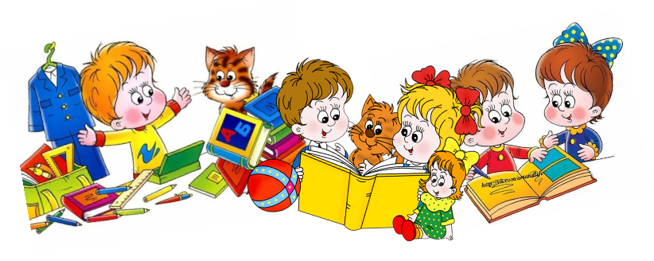

График занятий
внеурочной и проектной деятельности 1 – 9 классов
на 2019 – 2020 учебный год.
Класс | Направление  внеурочной деятельности | Название программы | День недели проведения |  | Кол-во учебных  часов в неделю | Ф.И.О. педагога
1 | Спортивно-оздоровительное | «Юниор» | Понедельник |  | 1 | Байрамкулов А.Х.-М.
1 | Духовно-нравственное | «В стране сказок» | Пятница |  | 1 | Ларина А.С.
1 | Социальное | «Юные волонтёры»  «Первая помощь» | Четверг  Среда |  | 1  1 | Кальчук Л.Н.  Кумратова Ф.Н.
1 | Общеинтеллектуальное
1 | Общекультурное | «Весёлый хоровод» | Вторник |  | 1 | Шестак Ю.Е.
Класс | Направление внеурочной деятельности | Название программы | День недели проведения |  | Кол-во учебных часов в неделю | Ф.И.О. педагога
2 | Спортивно-оздоровительное | «Юниор» | Понедельник |  | 1 | Байрамкулов А.Х.-М
2 | Духовно-нравственное | «Азбука добра» | Понедельник |  | 2 | Кальчук Л.Н.
2 | Социальное | «Юные волонтеры»  «Первая помощь» | Четверг  Четверг |  | 1 | Кальчук Л.Н.  Кумратова Ф.Н.
2 | Общеинтеллектуальное | «Хочу всё знать»  «Веселый английский» | Вторник  Пятница |  | 1  1 | Ганюта А.Д.  Ганюта Ю.А.
2 | Общекультурное | «Весёлый хоровод» | Вторник |  | 1 | Шестак Ю.Е.
Класс | Направление внеурочной деятельности | Название программы | День недели проведения |  | Кол-во учебных часов в неделю | Ф.И.О. педагога
3 | Спортивно-оздоровительное | «Юниор» | Среда |  | 1 | Байрамкулов А.Х.-М.
3 | Духовно-нравственное
 | Социальное | «Юные волонтёры»  «Первая помощь»  «Азбука добра» | Понедельник  Среда  Четверг  Пятница |  | 1  1  2 | Кальчук Л.Н.  Кумратова Ф.Н.  Кумратова Ф.Н.
 | Общеинтеллектуальное | «Хочу всё знать»  «Веселый английский» | Понедельник  Вторник |  | 1  1 | Ганюта А.Д.  Ганюта Ю.А.
 | Общекультурное | «Весёлый хоровод» | Вторник |  | 1 | Шестак Ю.Е.
Класс | Направление внеурочной деятельности | Название программы,  форма реализации | День недели проведения |  | Кол-во учебных часов в неделю | Ф.И.О. педагога
4 | Спортивно-оздоровительное | «Юниор» | Среда |  | 1 | Байрамкулов А.Х.-М.
4 | Духовно-нравственное
4 | Социальное | «Юные волонтёры»  «Первая помощь» | Вторник  Понедельник |  | 1  1 | Кальчук Л.Н.  Кумратова Ф.Н.
4 | Общеинтеллектуальное | «Подготовка к ВПР»  «Веселый английский» | Четверг  Пятница |  | 1  1 | Гудковская О.Д.  Ганюта Ю.А.
4 | Общекультурное
ПРОЕКТНАЯ ДЕЯТЕЛЬНОСТЬ
Класс | Направление внеурочной деятельности | Название программы,  форма реализации |  | День недели проведения | Кол-во учебных часов в неделю | Ф.И.О. педагога
5 | Спортивно-оздоровительное | «Спортивный марафон» |  | Пятница | 1 | Байрамкулов А.Х.-М.
5 | Духовно-нравственное | «ОДННКНР» |  | Четверг | 1 | Коджаков А.-А.Б.
5 | Социальное | «Я географ - следопыт» |  | Понедельник | 1 | Ергина Л.М.
5 | Общеинтеллектуальное | «Устный счёт»  «Увлекательная физика»  «Искусство слова» |  | Вторник  Вторник  Пятница | 1  1  1 | Куралова Р.Т.  Шестак Ю.Е.  Ларина А.С.
5 | Общекультурное | «Музыкальная шкатулка» |  | Понедельник | 1 | Шестак Ю.Е.
ПРОЕКТНАЯ ДЕЯТЕЛЬНОСТЬ
Класс | Направление внеурочной деятельности | Название программы,  форма реализации |  | День недели проведения | Кол-во учебных часов в неделю | Ф.И.О. педагога
6 | Спортивно-оздоровительное | «Спортивный марафон» |  | Пятница | 1 | Байрамкулов А.Х.-М.
6 | Духовно-нравственное | «ОДННКНР» |  | Четверг | 1 | Коджаков А.-А.Б.
6 | Социальное | «Я географ - следопыт» |  | Четверг | 1 | Ергина Л.М.
6 | Общеинтеллектуальное | «Устный счёт»  «Увлекательная физика»  «Пробы пера»  «Физика вокруг нас» |  | Пятница  Вторник  Пятница  Среда | 1  1  1  1 | Куралова Р.Т.  Шестак Ю.Е.  Шестак Ф.Х.  Котлярова П.Ю.
6 | Общекультурное | «Музыкальная шкатулка» |  | Пятница | 1 | Шестак Ю.Е.
ПРОЕКТНАЯ ДЕЯТЕЛЬНОСТЬ
Класс | Направление внеурочной деятельности | Название программы,  форма реализации |  | День недели проведения | Кол-во учебных часов в неделю | Ф.И.О. педагога
7 | Спортивно-оздоровительное | «Спортивный марафон» |  | Понедельник | 1 | Байрамкулов А.Х.-М.
7 | Духовно-нравственное | «ОДННКНР» |  | Понедельник | 1 | Коджаков А.-А.Б.
7 | Социальное | «Я – географ-следопыт» |  | Среда | 1 | Ергина Л.М.
7 | Общеинтеллектуальное | «Физика вокруг нас» «Интересные факты» |  | Среда  Вторник | 1  1 | Котлярова П.Ю.  Коджаков А.-А.Б.
7 | Общекультурное | «Музыкальная шкатулка»  «Своими руками» |  | Понедельник  Вторник | 1  1 | Шестак Ю.Е.  Ганюта А.Д.
7 | ПРОЕКТНАЯ ДЕЯТЕЛЬНОСТЬ
Класс | Направление внеурочной деятельности | Название программы,  форма реализации |  | День недели проведения | Кол-во учебных часов в неделю | Ф.И.О. педагога
8 | Спортивно-оздоровительное | «Спортивный марафон» |  | Понедельник | 1 | Байрамкулов А.Х.-М.
8 | Духовно-нравственное | «ОДННКНР» |  | Вторник | 1 | Коджаков А.-А.Б.
8 | Социальное
 | Общеинтеллектуальное | «Увлекательная физика»  «Все профессии хороши!»  «Загадки русского языка»  «Физика вокруг нас» |  | Пятница  Пятница  Среда  Четверг | 1  1  1  1 | Шестак Ю.Е.  Ганюта А.Д.  Гудковская О.Д.  Котлярова П.Ю.
 | Общекультурное | «Музыкальная шкатулка» |  | Понедельник | 1 | Шестак Ю.Е.
Класс | ПРОЕКТНАЯ ДЕЯТЕЛЬНОСТЬ
Класс | Направление внеурочной деятельности
9 | Спортивно-оздоровительное
9 | Духовно-нравственное | «ОДННКНР» |  | Четверг | 1 | Коджаков А.-А.Б.
9 | Социальное
 | Общеинтеллектуальное | «Подготовка к ОГЭ (обществознание)»  «Подготовка к ОГЭ по (алгебре)»  «Подготовка к ОГЭ по (русский язык)»  Подготовка к ОГЭ по (биология)»  «Увлекательная физика»  «Физика вокруг нас» |  | Понедельник  Вторник  Четверг  Среда  Пятница  Пятница | 1  1  1  1  1  1 | Коджаков А.-А.Б.  Куралова Р.Т.  Шестак Ф.Х.  Ергина Л.М.  Шестак Ю.Е.  Котлярова П.Ю.
 | Общекультурное

МЕТОДИЧЕСКОЕ ОБЪЕДИНЕНИЕ
КЛАССНЫХ РУКАОВОДИТЕЛЕЙ.
МО классных руководителей - это объединение классных руководителей начального, среднего, старшего звена, которое координирует их научно-методическую и организационную работу. МО строит свою работу в соответствии с требованиями стратегического развития школы, определяемыми уставом ОУ, программой развития ОУ на основе годового и перспективного планов учреждения. Срок действия МО не ограничен, количественный персональный состав связан с изменениями в педагогическом коллективе.
Деятельность классного руководителя является важнейшим звеном в воспитательной работе школы. В школе 9 классных коллективов. Планирование работы классных руководителей по воспитанию учащихся соответствует современным требованиям.
В течение учебного года классные руководители являются творцами интересных дел для детей и разнообразных форм работы, организовывают повседневную жизнь и деятельность учащихся своего класса.
- Классное руководство - это многообразие и многоёмкость деятельности.
- Классное руководство- это широкий круг обязанностей.
- Классное руководство - это радость общения, это круг своих детей.
- Классное руководство - это стремление быть нужным своим воспитанникам, это радость небольших достижений и больших побед в воспитании человека.
Тема МО классных руководителей:

«Профессиональная мобильность классного руководителя
как условие эффективности воспитания и развития конкурентоспособной личности».
Цель:
- Совершенствование форм и методов воспитания через повышение педагогического мастерства классных руководителей.
Задачи:
1.Оказание помощи классному руководителю в совершенствовании форм и методов организации воспитательной работы класса.
2.Формирование у классных руководителей теоретической и практической базы для моделирования системы воспитания в классе.
3.Усиление влияния школы на социализацию личности школьника, его адаптации к современным экономическим условиям, самоопределение в будущей профессии.
4.Организация условий здоровьесбережения для успешного обучения и воспитания учащихся.
5.Изучение и обобщение интересного опыта работы классного руководителя.
Предполагаемый результат:
Повышение методической культуры классных руководителей и, как следствие, повышение уровня воспитанности учащихся.
Формы методической работы:
методические сессии; дидактические трибуны; методические студии; тренинги; обзор идей личностного развития ребенка; деловые игры; практикумы, семинары; методические конференции; мастер-класс; "мозговой штурм"; экспресс-анкеты. совещания, семинары, круглые столы, творческие отчёты классных руководителей; открытые классные часы и мероприятия; доклады, сообщения, презентации; изучение и обсуждение документов и передового педагогического опыта, тиражирование собственного опыта организации воспитательного процесса в СМИ печатных изданиях.
Контроль:
Контроль за деятельностью МО осуществляется директором школы, его заместителем по учебно-воспитательной работе в соответствии с планами методической работы школы и внутришкольного контроля, утверждаемым директором школы.
Заседание МО классных руководителей – 1 раз в четверть.
Функции МО классных руководителей:
1. Методическая
2. Организационно-координационная
3. Инновационная
4. Аналитическая
Основные формы работы:

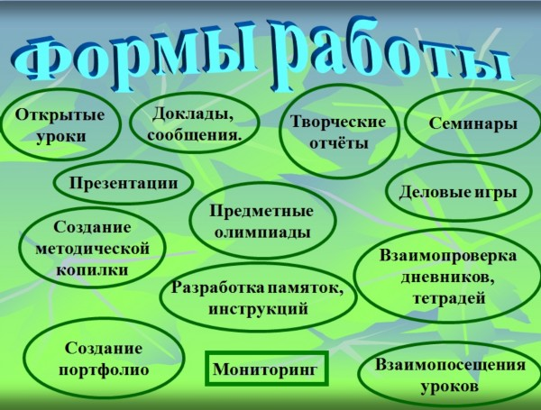
Работа с нормативными документами:

1. Положение о классном руководителе. Должностная инструкция.
2. Программы воспитания школьников.
3. Методические рекомендации журнала «Классный руководитель».
4. Документация классного руководителя.
5. Современные педагогические диагностики.

МО классных руководителей соблюдает:
1. Конвенцию о Правах ребёнка
2. Конституцию РФ и Законы РФ
3. Указы Президента РФ
4. Решения Правительства РФ
5. Устав школы, Распоряжения и Приказы администрации МКОУ
«СОШ х. Ново – Исправненского».

Портфель классного руководителя:

1. План воспитательной работы
2. Диагностические материалы
3. Протоколы родительских собраний
4. Методические материалы
5. Копилка воспитательных мероприятий

Консультации для классных руководителей – 1раз в неделю.

1.Содержание деятельности классных руководителей.
2.Документация классных руководителей.
3.Организация работы с родителями.
4.Организация ученического самоуправления в классе.
5. Классный час – это...
6. Родительское собрание. Как его провести.



РАБОТА С РОДИТЕЛЯМИ.
Цель работы:
- Организация сотрудничества родителей и школы в деле обучения и воспитания на основе единой педагогической позиции.
Задачи:
- Включение родителей в совместную со школой воспитывающую деятельность с детьми.
- Повышение педагогической культуры родителей, пополнение их знаний по конкретному вопросу воспитания ребёнка в семье и школе.
- Организация здорового образа жизни в семье и школе.
- Совместная со школой организация социальной защиты детей.

План проведения
общешкольных родительских собраний
в 2019-2020 учебном году.

Месяц | Повестка дня | Ответственные
Август-сентябрь | - Итоги работы школы за 2019-  2020 год. Публичный доклад.  2. Об особенностях организации учебно-воспитательного процесса в 2019-2020 уч. году:  - учебный процесс, дополнительное образование.  3. Организационные вопросы:  - организация питания в 2019-2020 учебном году  - о школьной форме. | Директор школы  Котлярова П.Ю.  Зам. дир. по УВР  Ларина А.С.  Педагог-организатор  Ганюта А.Д.
Декабрь  «Духовность возродит Россию». | 1.Доклад: «Традиционные культурные ценности как основа воспитания в семье».  2. Доклад: «Воспитание патриота и гражданина на национальных, исторических и семейных традициях».  3. «Трудности воспитания детей в семье: наследственность, микро- и макросреда».  4.«Брошенные старики и дети: причины и следствие». | Педагог-организатор  Ганюта А.Д.  Учитель истории  Коджаков А.-А.Б.  Педагог-психолог – Ганюта Ю.А.  Уполномоченный по правам ребёнка  Кумратова Ф.Н.
Февраль  «Жизнь без насилия». | 1.Доклад: «Атмосфера жизни семьи как фактор физического и психического здоровья ребёнка».  2.Доклад: «Детство без обид и унижений».  3.Доклад: «Бесконтрольность свободного времени - основная причина совершения правонарушений и преступлений».  4.Доклад: «Опасные места нашей местности». | Кл. руководитель  4 кл.  Гудковская О.Д.  Кл. руководитель  6 кл.  Шестак Ф.Х.  Кл. руководитель  7 кл.  Ганюта А.Д.  Кл. руководитель  8 кл.  Байрамкулов А. Х.
Май  «Семья и школа. Итоги партнёрства».  «Организация летнего отдыха и досуга детей в семье».  «Безопасность обучающихся». | 1.Анализ работы МКОУ «СОШ х. Ново - Исправненского» за 2019-2020 учебный год.  2.Организация свободного времени обучающихся во время летних каникул.  3.Безопасность обучающихся. Формирование у родителей ответственности за навыки безопасного поведения у детей.  4.Перспективы развития школы в следующем учебном году.  5.Разное. | зам. дир. по УВР  Ларина А.С.  Педагог-организатор  Ганюта А.Д.  Учитель ОБЖ  Байрамкулов А.Х-М.  Директор школы  Котлярова П.Ю.

Родительский лекторий – 1 полугодие.
6. | «Период адаптации». | 1,5 | Сентябрь-октябрь | Кл. руководители
7. | «Правила поведения в школе». | 1-9 | Сентябрь | Кл. руководители
8. | «Культура умственного труда в школе и дома». | 3 – 4 | Ноябрь | Кл. руководители
9. | «Сложности адаптационного периода». | 5 | Октябрь | Кл. руководитель 5 кл. Ганюта Ю.А.
10. | «Как стать настойчивым в учении, труде, спорте». | 6 | Октябрь | Кл. руководитель 6 кл.  Шестак Ф.Х.
11. | «О привычках полезных и вредных». | 7 | Ноябрь | Кл. руководитель 8 кл.  Байрамкулов А.Х.-М.
12. | «Уважительное отношение к людям – основа культуры поведения». | 8 – 9 | Декабрь | Кл. руководители
Родительский лекторий – 2 полугодие.
13. | «Влияние здорового образа жизни родителей на развитие и воспитание ребенка». | 1-9 | Апрель | Кл. руководители
14. | «В воспитании мелочей не бывает». | 1 – 4 | Январь | Кл. руководители
15. | «Психологические особенности возрастного периода и рекомендации родителям». | 7 – 9 | Февраль | Кл. руководители
16. | «Культура учебного труда и организация свободного времени». | 5 – 6 | Март | Кл. руководители
17. | «Система ценностей старшеклассника». | 9 | Май | Кл. руководители
Консультация для родителей.

18. | Организация работы  классного родительского комитета.  -«Современный подросток:  психология, имидж, нравственные ценности».  -Организация летней  занятости детей. | 8 – 9  5 – 8 | В течение года  июнь, август | Администрация школы  Кл. руководитель 9 кл.  Куралова Р.Т.
19. | Открытые дни с посещением уроков и внеклассных мероприятий. | 1 – 9 | Ноябрь, март | Администрация школы
20. | Индивидуальные встречи для решения возникающих вопросов по обучению и воспитанию школьников. | 1 – 9 | В течение года | Администрация школы  Классные руководители

РАБОТА С УЧАЩИМИСЯ.

Основные направления, по которым ведётся воспитательная работа:
Сентябрь.
Познавательная деятельность.
«Школа безопасности».
- Формирование основ безопасности и выработка навыков осознанного поведения в экстремальных ситуациях.
- Формирование готовности к самонаблюдению и самопознанию.

Октябрь.
Туристическо – краеведческая, спортивно - оздоровительная деятельность.
«Краски Осени», «Неделя здоровья».
- Формирование основ исследовательской деятельности.
- Формирование экологической культуры.
- Воспитание потребности в здоровом образе жизни.
- Охранная деятельность в пределах своей местности.

Ноябрь.
Деятельность в формировании правовой культуры.
«Месячник правовых знаний», «День Матери».
- Воспитание уважения к закону, к правам и законным интересам каждой личности.

Декабрь.
Художественно – творческая деятельность.
КТД «Мы готовимся к Новому году», Неделя профилактики наркомании и СПИДа.
- Развитие способностей учащихся.
- Приобретение умений и навыков в художественной деятельности.
- Приобщение к культурным ценностям, нравственным традициям народа.

Январь.
Деятельность в области эстетического воспитания.
«Мир спасёт красота, если люди спасут красоту».
- Формировать активное эстетическое отношение к действительности.
- Развивать умение чутко реагировать на прекрасное в жизни.

Февраль.
Военно - спортивная деятельность.
«Месячник военно – патриотического воспитания».
- Воспитание патриотических чувств.
- Воспитать интерес к историческому прошлому, гордость за патриотическое наследие народа.
Март.
Духовно – нравственная деятельность.
«Мир добротою спасётся», «Неделя детской книжки», «8 марта».
- Воспитание нравственных качеств личности.
- Формирование духовно – идейных ценностей.
- Приобщение к культурным ценностям, к нравственным традициям народа.
Апрель.
Деятельность в формировании экологической культуры.
«Экологический марафон», «День Земли», «День здоровья», Субботник.
- Развитие ответственности человека в решении экологических проблем, задач устойчивого развития биосферы и общества.
- Формирование экологической культуры.
Май.
Патриотическое воспитание.
«Вахта памяти», «Неделя безопасности учащихся», «Последний звонок».
- Формирование патриотических качеств, воспитание достойного гражданина.
- Развитие умения в самосознании своих интересов, увлечений.
- Формирование интереса к выбору профессии.

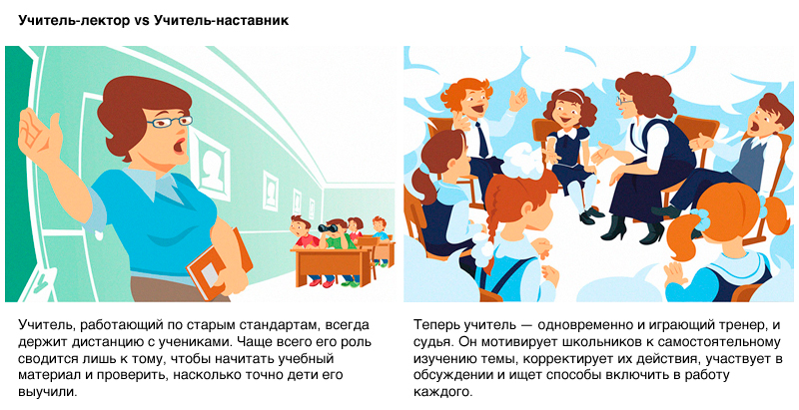

КОНЦЕПЦИЯ
ВОСПИТАТЕЛЬНОЙ СИСТЕИЫ
СЕЛЬСКОЙ ШКОЛЫ
Муниципального казённого общеобразовательного учреждения
средней общеобразовательной школы
хутора Ново - Исправненского
на 2019-2020 гг.

Подготовила:
А.Д.Ганюта – педагог-организатор.

І. Концепция
воспитательной системы сельской школы.
Где берёт современное село истоки для жизни? Из школы, которая становится тем местом, «где девять из десяти школьников живут», и задача сельского педагога-воспитателя сделать эту жизнь яркой, социально значимой и создающей условия для того, чтобы поставить каждого «на крыло». Сельская школа — это дом, в котором дети учатся жить, творить, приобретать профессиональные и житейские навыки.
Основная цель деятельности школы — формирование образованного, здорового, эмоционально отзывчивого, культурного, практичного гражданина своей страны, способного к самообразованию.
Социально - экономические преобразования, происходящие в стране существенные изменения в деятельности сельской школы, состояние и уровень работы, которой сегодня определяется тем, что она является главным фактором жизнеспособности, сохранения и развития села, одним из культурных и духовных центров на селе.
Содержание и организация учебно-воспитательного процесса в сельской школе в значительной степени определяется комплексом объективных и субъективных факторов, обуславливающих специфику её функционирования и перспектив развития.
Преимущества осуществления педагогической деятельности на селе характеризуются:
- достаточно широким представлением учителей о детях, условиях их жизни, быта, отношениях в семье, среди сверстников и т.д.;
- близостью к природе, народным обычаям, традициям;
- силой общественного мнения, авторитетом педагогов на селе;
- меньшим уровнем преступности, ограниченностью круга общения;
- принадлежностью большинства родителей к одному трудовому коллективу их компактному проживанию, постоянному общению с коллегами вне работы;
- оптимальными условиями для подготовки учащихся к жизни на селе, сельскохозяйственному производству, проявления самостоятельности детей и решении хозяйственных и жизненных проблем.
За последние годы наиболее важными достижениями коллектива являются следующие:
- более эффективным стало педагогическое влияние на процесс развития личности ребёнка, формирование его нравственного, познавательного, коммуникативного, национального, эстетического, трудового, физического потенциала;
- происходит интеграция учебного и воспитательного процессов в решении целей и задач воспитания;
- наблюдается рост удовлетворённости учащихся и родителей морально - психологическим климатом в школе, деятельностью учебного заведения;
- сложились традиции школы;
- у педагогов и школьников преобладает позитивное настроение;
- педагогами осознана полезность работы по формированию детского коллектива;
- под постоянным контролем администрации находится работа по профилактике правонарушений:

а) раннее выявление неблагополучных семей и учащихся группы риска;
б) вовлечение учащихся в деятельность школьных кружков;
в) посещение семей и тесная связь с родителями;
г) организация встреч учащихся с врачами – специалистами и представителями правоохранительных органов.
За последние три года учащимися школы не совершено ни одного преступления, сократилось количество правонарушений среди учащихся.

Анализ состояния воспитательной работы позволяет сформулировать факторы, негативно влияющие на организацию воспитательного процесса в сельской школе.
Внешние объективные факторы, негативно влияющие на воспитательный процесс школы: в стране пока продолжает ухудшаться социально-экономическая ситуация; дети, подростки, молодёжь недостаточно защищены государством, семьёй, вследствие чего ими часто приобретаются негативные качества.
К числу объективных факторов относятся:
- экономические трудности развития сельского хозяйства, невозможность оказания существенной помощи школе со стороны предприятий, организаций на селе, родителей, спонсоров.
- отсутствие работы на селе, снижение жизненного уровня сельского населения;
- снижение возможностей села в организации досуга населения вследствие ликвидации киноустановки, отсутствия спортивного комплекса;
- школа превратилась фактически в центр культурно-массовой работы не только с детьми и подростками, но и сельской молодёжью и взрослыми людьми;
К числу субъективных факторов относятся:
- ограниченный доступ сельской учащейся молодёжи к современным каналам информации;
- недостаточное участие в воспитательной работе общественности села.

Общая характеристика воспитательной системы.
В этих условиях школе невольно приходится искать оптимальные способы организации воспитания с учётом возможностей среды. Сама логика жизни привела педагогов к необходимости опоры на системный подход.
Данная концепция воспитательной системы Ново – Исправненской средней школы является результатом теоретической подготовки и практической деятельности коллектива школы и имеет своей целью обозначить основные ценности, цели, направления воспитывающей деятельности, принципы педагогического воздействия, структуру и порядок управления школой как воспитательной системой.
Воспитательная система (в отличие от системы воспитательной работы, которая предполагает взаимосвязанную совокупность форм и методов внеурочной деятельности, направленную на организацию досуга школьников) - это система, которая охватывает весь образовательный процесс, интегрирует учебную и внеурочную деятельность учащихся, деятельность и общение за пределами школы и т. д.
Воспитательная система Ново - Исправненской школы – система открытая.
Школа находится в селе со слабо развитой социально-культурной инфраструктурой. Это ориентирует школу стать учреждением компенсирующим культурную бедность села.
Воспитательная система школы – развивающаяся система. В процессе работы постоянно конкретизируются цели воспитания, расширяются системо-образующие виды деятельности и совершенствуются отношения и взаимодействие с окружающей средой.
Воспитательная система школы является гуманистической. Она ориентирована на личность ребёнка, на развитие его способностей, задатков, индивидуальности, на подготовку его к жизни среди людей, взаимодействию с ними, на самопознание и самовоспитание ребёнка; на создание в школе обстановки социальной защищённости, взаимодействия, взаимопонимания, творческого содружества.
Главное для школы – превращение её в школу воспитывающую.

Компоненты воспитательной системы.
Воспитательная система предполагает единство воспитания в трёх сферах: в процессе обучения (в урочной деятельности), во внеурочной деятельности и в социуме. Она включает в себя следующие компоненты:
- Целеполагание как проектирование идеальной модели выпускника школы, определяющее и диагностику, и содержание воспитательной деятельности, и характер отношений педагогов и воспитанников.
- Содержание деятельности педагогов и воспитанников представляет собой систему разнообразных дел, поручений, заданий, традиций, определяющих социально ценный жизненный опыт детей и духовную атмосферу школы.

- Создание необходимых условий для достижения достаточной результативности педагогического труда, развития педагогической культуры учителей и воспитателей.

Цели и ценности.
Цель воспитательной системы школы – развитие социально
ориентированной личности, способной строить жизнь, достойную человека, обогащённой знаниями о природе и человеке, готовой к созидательной, творческой деятельности и нравственному поведению.
Основная функция системы – создание условий для развития этой личности.
Опираясь на специфические особенности сельской местности, влияющие на становление личности ребёнка, цель воспитательной системы мы представляем в виде модели личности выпускника Ново – Исправненской сельской школы - здоровая, творчески развитая, социально ориентированная личность, способная строить достойную человека жизнь:
- умеющая сделать сознательный жизненный выбор в пользу творческого самоопределения;
- умеющая адекватно оценивать свои познавательные возможности и ставить посильную творческую задачу;
- умеющая продуктивно общаться на уровне приобретённого опыта (знаний, компетентности);
- умеющая сознательно организовать свой стиль (образ) жизни в конкретной социокультурной среде и проработать перспективы своего культурного роста;
- знающая свои реальные профессиональные предрасположенности;
- умеющая делать аргументированный, сознательно мотивированный выбор в процессе профессионального самоопределения.

Каждая из составляющих этой модели предполагает наличие у юноши и девушки определённого уровня знаний, умений, навыков, сформированных качеств и привычек.


- Информационно-аналитическая справка о школе.


2.1. Краткая справка об истории школы.
Муниципальное казённое образовательное учреждение «Ново - Исправненская средняя общеобразовательная школа» прошла длительный путь становления и имеет богатую историю. Осенью 1927 года в хуторе появилась первая учительница Скорякова Евдокия Григорьевна. Она ходила по улицам от дома к дому и записывала детей в школу. Их насчитывалось менее десятка, да и те были разного возраста. В первый день учёбы она поздравила первоклассников с началом учёбы и подарила каждому булавку, на которой висело перышко и резинка - ластик. Под школу арендовалась хата хуторянина Никишина. Она находилась в центре и была больше других - состояла из 2-х смежных комнат и открытой веранды – роскошь по тем временам. Учебники, тетради, карандаши, в основном, детям предоставила сама учительница.
С каждым годом школу посещало все больше и больше детей. Вот снимок учащихся 1931 года.
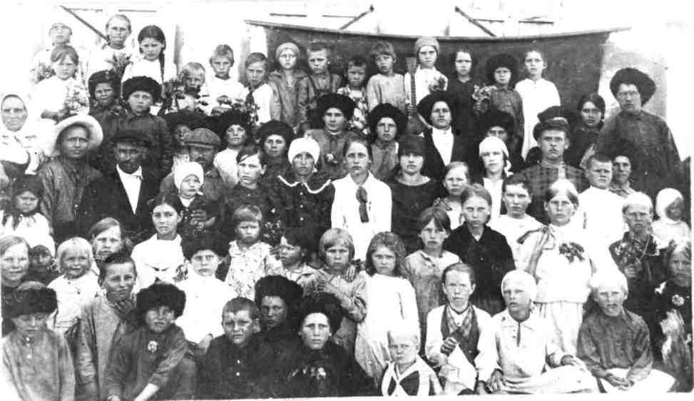
За два года, к зиме 1934 года, были построены детский сад, школа.
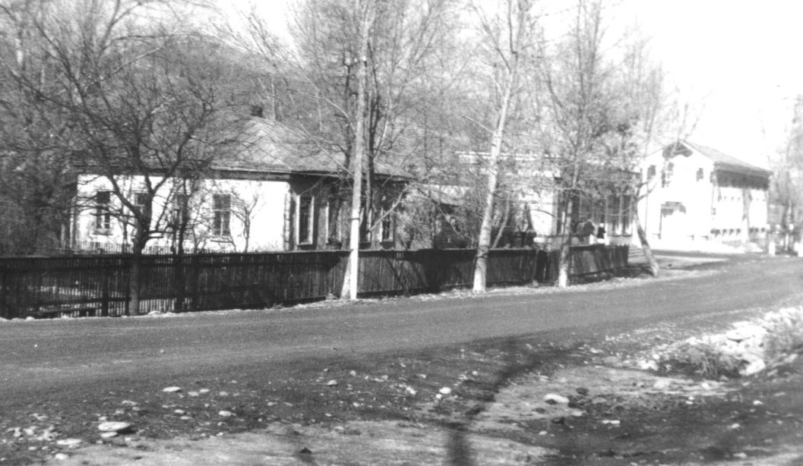
Вот здание школы, которое сохранилось до 1976 года.
После постройки нового здания школы в 1956 году здесь жили учителя, которые в хуторе не имели своего жилья.

В 1956 году была открыта новая школа, которая работает до нынешнего времени, где до сих пор обучается молодое поколение хуторян.
В строительстве школы принимали участие ученики, их родители и педагоги. Во время капитального ремонта школы, при замене полов в одном из кабинетов было найдено послание будущим ученикам от строителей школы, в котором были написаны фамилии и пожелания беречь и сохранять школу. Так ученики узнали в строителях своих бабушек и дедушек.

Новое здание школы
х. Ново – Исправненского.

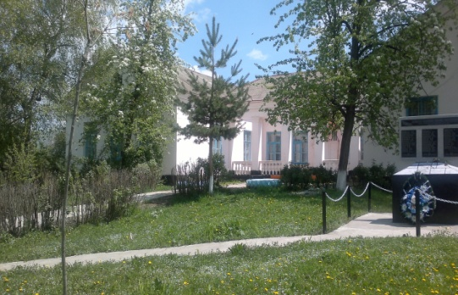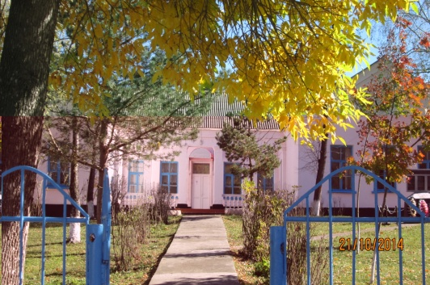
Весна Осень
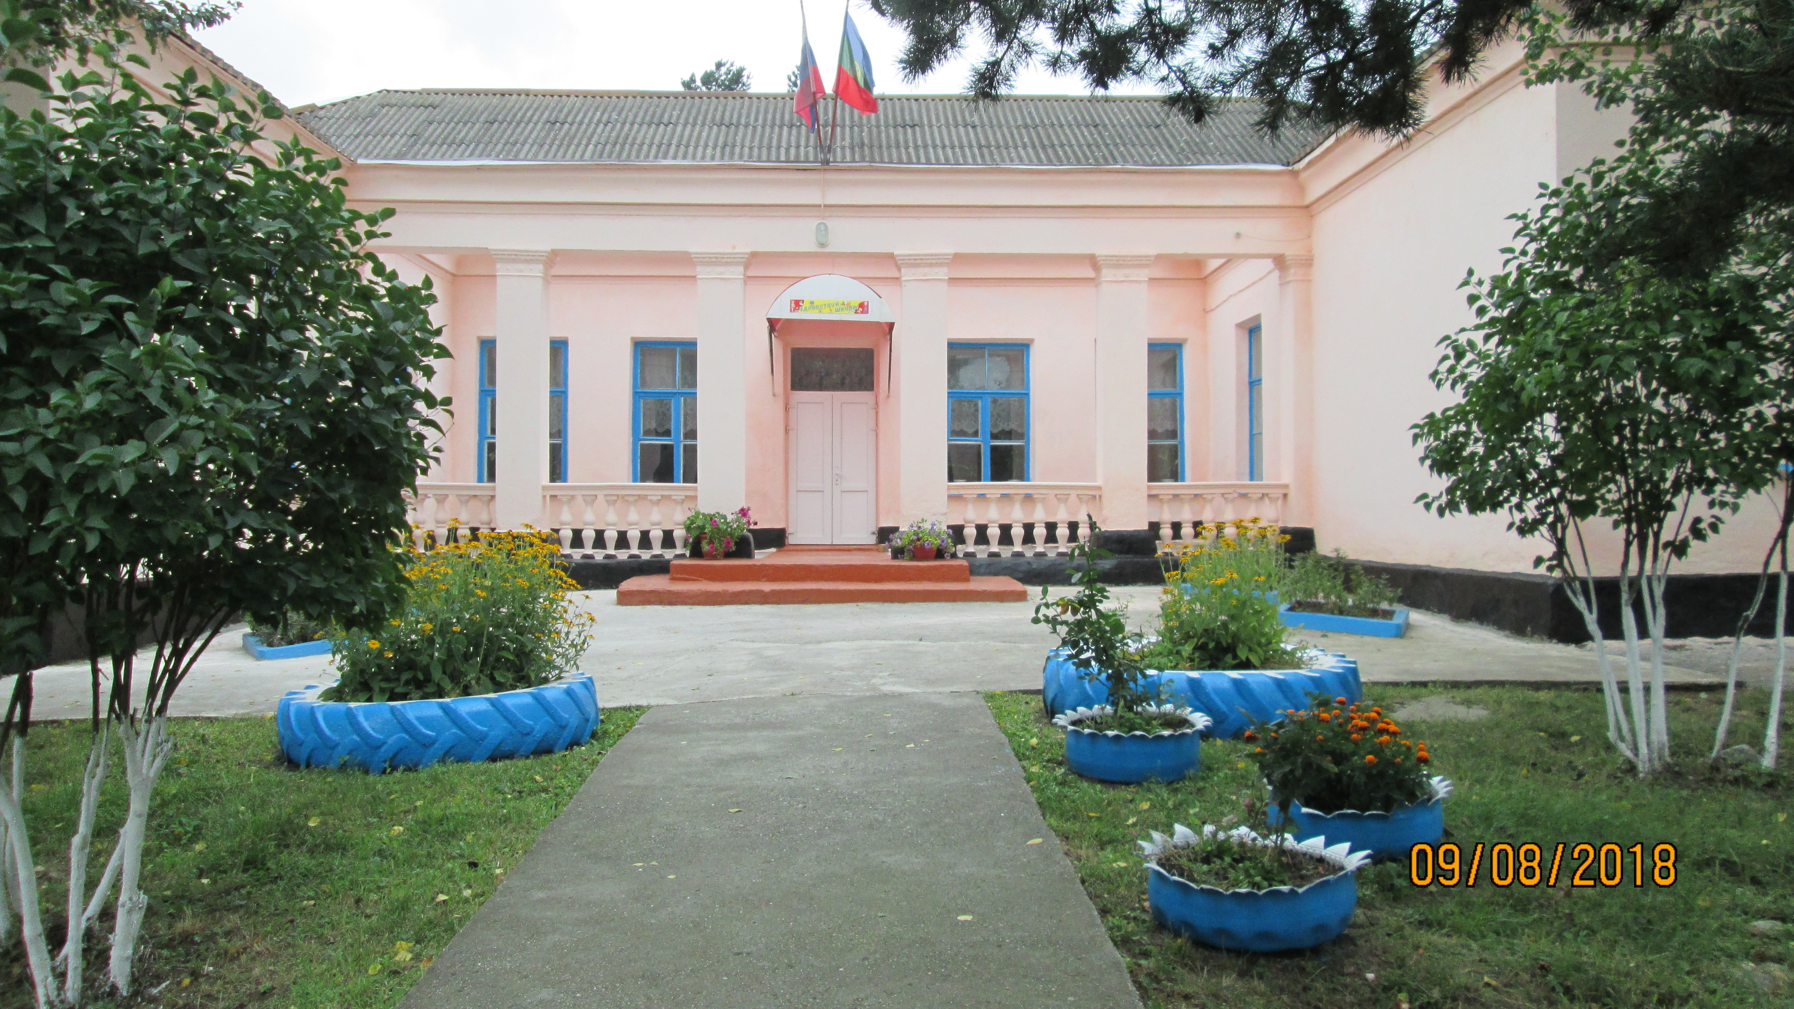
Лето Зима
2. 2. Месторасположение школы.
Муниципальное казённое образовательное учреждение «Ново - Исправненская средняя общеобразовательная школа» Зеленчукского района Карачаево-Черкесской Республики расположена на территории Исправненского сельсовета, в который входят два села: хутор Фроловский и хутор Ново - Исправнеский, находящиеся в 12 км от станицы Исправной.
Школа функционирует с сентября 1956 года и располагается в одноэтажном здании, построенном по типовому проекту.
При школе имеется спортивная площадка, учебно-опытнический участок.
Здание школы находится в окружении домов частного сектора, рядом с автомобильной трассой. Это экологически чистый район.
Население села многонациональное. Здесь проживают русские, карачаевцы, украинцы, ногайцы, кумыки.
Численность села составляет около 480 человек. В селе находится сельский дом культуры, библиотека, фельдшерский пункт, почта.
Жители села, большинство из которых работники сельского хозяйства, всё больше понимают, что качество полученного образования в растущей мере будет определять будущий статус юного гражданина. В связи с этим, отношение родительского сообщества, администрации сельского совета к школе доброжелательное, способствующее развитию и взаимодействию.
2.3. Развитие внешних связей.
Школа – это часть социальной системы Зеленчукского района, и её жизнедеятельность в значительной мере обусловлена воздействиями, идущими из широкого окружения. В то же время школа посредством своей деятельности активно влияет на свою окружающую среду, т.е. выступает как система адаптивная и одновременно адаптирующаяся.
На прилегающей к школе территории находятся объекты социально-культурной сферы: сельская библиотека, Дом культуры, фельдшерский пункт, почта. Школа является социокультурным центром хутора.
Здесь учащиеся получают разностороннее развитие своих способностей, формируется их нравственный облик. Здесь они готовятся к будущей жизни, приобретают практические навыки. Традиционно учащиеся школы принимают участие в подготовке и проведении совместных мероприятий с Домом культуры: новогодний бал-маскарад, День хутора, День защиты детей и др.
В настоящее время становится всё более очевидным, что решение задач воспитания и обучения, решение проблем социальной жизни ребёнка возможно только при объединении усилий школы, семьи и общественности.
В связи с этим особую актуальность приобретают вопросы, связанные с организацией и совершенствованием процесса взаимодействия педагогов, детей, родителей и общественности. Семья и школа являются партнерами в воспитательной работе. Родители – своего рода социальные заказчики школы, поэтому должны иметь возможность влиять на ее деятельность и участвовать в жизни школы. Для этого проводится повышение психолого-педагогических знаний родителей через родительский педагогический всеобуч, а также собрания (диспуты, лектории, круглые столы и другие).


2. 4. Социальный статус семей и образовательный ценз родителей.

Учебный год | Многодетные  семьи | Малообеспеченные  семьи | Неполные  семьи | Семьи группы риска
2017-2018 | 4 | - | 10 | -
2018-2019 | 6 | - | 7 | -
2019-2020 | 8 | - | 5 | -

Анализ приведенной выше таблицы показывает, что число многодетных семей в селе за последний год снизился, а количество неполных семей – повысился.
Большую часть родителей составляют: рабочие – 10%, пенсионеров – 4%, безработных – 86% . Из-за безработицы, родители находятся дома, занимаются разведением скота. Хотя образование родительской общественности, в основном, среднее и среднее – специальное.
В последнее десятилетие новая образовательная концепция провозгласила родителей субъектами воспитательного процесса, а значит, возложила на них ответственность за получение детьми общего образования и воспитания. На протяжении ряда лет в школе сложилась определенная система работы с родителями. Наряду с традиционными родительскими собраниями, заседаниями родительских комитетов организована работа с целью педагогического просвещения родителей, так как не все родители стремятся к педагогическому самообразованию, пытаются разобраться в сущности современных воспитательных процессов, в особенностях образовательных программ, по которым работают педагоги. Следовательно, одна из задач школы – повышение психолого-педагогического просвещения родителей.
Вовлечение родителей в жизнедеятельность школы происходит через познавательные, творческие, спортивные мероприятия. И всё же анализ работы по организации взаимодействия семьи и школы позволяет утверждать, что массовый охват родителей одинаковыми формами работы малоэффективен. Поэтому приоритетными должны стать дифференциация, личностно-ориентированный подход по отношению к семье, родителям. Это побудило разработать данную часть программы развития школы, в которой обозначено шесть основных параметров сотрудничества школы и семьи:
— изучение семей;
— открытость деятельности ОУ и информирование родителей;
— просвещение родителей;
— консультирование родителей;
— обучение родителей;
— совместная деятельность педагогов и родителей.
Предполагается, что изучением и информированием должны быть охвачены все родители, а процент родителей, включенных в остальные направления работы, определяется взаимными потребностями семьи и школы.
2. 5. Общие сведения о режиме работы ОУ.
Муниципальное казённое общеобразовательное учреждение «Ново – Исправненская средняя общеобразовательная школа» имеет право на осуществление образовательной деятельности по образовательным программам:
-начальное общее школьное образование – 1 ступень;
-основное общее школьное образование – 2 ступень;
-основное среднее школьное образование – 3 ступень.
Формами организации учебной деятельности являются:
-общеобразовательные классы.

Школа ориентирована на обучение и воспитание учащихся, а также развитие их физических, психических, интеллектуальных способностей и возможностей, образовательных потребностей с учетом их личностных склонностей.
Обучение проводится в одну смену.
Режим работы: пятидневная рабочая неделя.
1 смена: 8.00. – 14.20

Во второй половине дня работают кружки по интересам. Расписание работы дополнительного образования составляется отдельно. После третьего урока устраивается перерыв продолжительностью в 30 минут, на котором учащиеся школы посещают буфет. Начальная школа обеспечена горячим питанием.
Режим работы в школе соответствует нормам СанПиНа и направлен на сохранение и укрепление здоровья учащихся.



  - Информация о контингенте учащихся.

Количество учащихся в школе.
Классы  Учебный  год | 0 | 1 | 2 | 3 | 4 | 5 | 6 | 7 | 8 | 9 | 10 | 11 | Всего по школе
2016-2017 |  | 5 | 7 | 6 | 5 | 3 | 3 | 6 | 6 | 4 | 1 | - | 45
2017-2018 |  | 4 | 5 | 6 | 5 | 5 | 3 | 3 | 5 | 6 | - | 1 | 43
2018-2019 |  | 6 | 4 | 5 | 6 | 4 | 5 | 3 | 2 | 5 | - | - | 40
2019-2020 | 6 | 3 | 5 | 4 | 5 | 6 | 5 | 4 | 3 | 2 | - | - | 43

По данным таблицы прослеживается уменьшение контингента учащихся на всех ступенях образования, что связано с демографическими изменениями в селе.
7. Специфика текущей образовательной политики.
Учебный план МКОУ «Ново - Исправненская средняя общеобразовательная школа» разработан на основе регионального базисного учебного плана для общеобразовательных учреждений КЧР с учётом обязательного минимума содержания образовательных программ и потребностей обучаемых.
В структуре учебного плана школы выделяются инвариантная и вариативная части, состоящие из трех компонентов:
1. Федеральный компонент;
2. Региональный компонент;
3. Школьный компонент.
Федеральный компонент учебного плана состоит из учебных предметов федерального компонента государственного стандарта общего и среднего образования. Количество отводимых учебных часов на изучение предметов гарантирует овладение выпускниками ОУ необходимым минимумом знаний, обеспечивающим возможность продолжения образования. Федеральный компонент является обязательным к исполнению.
Региональный компонент учебного плана сочетает в себе своеобразие региональных потребностей и необходимость достижения нового качества образования в соответствии с концепцией модернизации российского образования.

Содержательное наполнение компонента образовательного учреждения формируется на основе самостоятельного выбора ОУ, исходя из потребностей и социального заказа, предполагающего предоставление учащимся широкого спектра образовательных услуг.

2. 8. Система воспитательной работы и дополнительного образования.
Система
воспитательной работы школы
базируется на следующих принципах:

- в центре внимания – внутренние ценности, нереализованные возможности ученика;
- ученик- субъект воспитательного взаимодействия;
- ученик и учитель находятся в партнёрских отношениях;
- добровольность в принятии содержания и формы творческой деятельности;
- школа- зона психологического комфорта для ребёнка и педагога.

Воспитательная работа в школе включает в себя три взаимозависимых и взаимосвязанных блока:
1. Воспитание в процессе обучения.
2. Внеурочная деятельность.
- Внешкольная деятельность.

Внеурочная деятельность.
Внеурочная деятельность школьников – это совокупность всех видов деятельности школьников, в которой в соответствии с основной образовательной программой образовательного учреждения решаются задачи воспитания и социализации, развития интересов, формирования универсальных учебных действий.
Жизнедеятельность учащихся, ее содержание, общение и отношения детей и взрослых – естественная среда, в которой формируется нравственный и духовный облик растущего человека. Жизнь детей, наполненная разнообразными делами, должна быть организована так, чтобы каждый ребенок нашел свое дело по душе, пережил радость творческой удачи. Поэтому воспитательная работа в школе – неотъемлемая часть образовательного процесса. К настоящему времени в школе создана система воспитательных влияний на детей в урочное и внеурочное время. Она дает учащимся установку на правильный, социально одобряемый образ жизни в школе и вне её. Формирует устойчивые привычки в поведении, отношении к людям, к делу.

Внеурочная деятельность является неотъемлемой частью образовательного процесса в школе и позволяет реализовать требования федерального государственного образовательного стандарта (ФГОС) начального общего образования в полной мере. Особенностями данного компонента образовательного процесса являются предоставление обучающимся возможности широкого спектра занятий, направленных на их развитие; а так же самостоятельность образовательного учреждения в процессе наполнения внеурочной деятельности конкретным содержанием.

Целью внеурочной деятельности является содействие в обеспечении достижения планируемых результатов освоения основной образовательной программы начального общего образования (личностных, метапредметных. предметных) обучающимися 1-4-х классов.

Основными задачами воспитания на современном этапе развития нашего общества являются: включение учащихся в разностороннюю деятельность; создание условий для реализации основных образовательных целей; оптимизации учебной нагрузки учащихся; формирование способностей к успешной социализации в обществе, воспитание трудолюбия, способности к преодолению трудностей, целеустремленности и настойчивости в достижении результата.

Согласно требованиям ФГОС начального общего образования внеурочная деятельность организуется по следующим направлениям развития личности (спортивно-оздоровительное, духовно-нравственное, социальное, общеинтеллектуальное, общекультурное).



Методическая тема
воспитательной работы
классных руководителей
на 2019 – 2020 учебный год.

Класс | Классный руководитель | Тема
1 | Ларина  Алла Сергеевна | «Воспитание товарищеских отношений»
2 | Кальчук  Людмила Николаевна | «Познай самого себя»
3 | Кумратова  Фатима Нориевна | «Создание условий для формирования у учащихся положительных эмоций по отношению к учебной деятельности»
4 | Гудковская  Ольга Дмитриевна | «Мы растём и развиваемся»
5 | Ганюта  Юлия Андреевна | «Влияние духовно-нравственного воспитания на формирование дружеских отношений в коллективе»
6 | Шестак  Фатима Хайбуллаевна | «Воспитание ответственности и положительного отношения к домашним заданиям  и чтению книг».
7 | Ганюта  Алла Дмитриевна | «Повышение уровня духовно-нравственного воспитания подрастающего поколения»
8 | Байрамкулов  Азамат Хаджи-Махмутович | «Развитие у учащихся чувства коллективизма, дружбы и доброты»
8 | Куралова  Роза Тажутдиновна | «Воспитание внешней и внутренней культуры ребёнка»



Самообразование

классных руководителей.
Формирование системы воспитательной работы, охватывающей и учебную и внеучебную деятельность, зависит не только от педагогического мастерства учителей предметников, но и прежде всего от слаженной системы взаимодействия классных руководителей и педагогов дополнительного образования.
Классный руководитель в союзе с родителями – это заглавная фигура в процессе формирования личности ребенка, его социализации и становлении гражданственности, в процессе утверждения и самоутверждения ребенка в обществе. Классный руководитель, сопровождая учащегося на этом пути, обязан действовать без ошибок. Цена этих ошибок – душа ребенка, и в конечном итоге, искалеченная жизнь взрослого человека. Как уберечь ребенка от пропасти, в которую его засасывает окружающая его жестокость, как пробудить в нем все самое лучшее, что заложено в нём природой? Именно классный руководитель руководит всеми этими процессами, и от того, как он это делает, и зависит слаженность действий всего педагогического коллектива в достижении миссии школы: способствовать формированию гармонично развитой личности выпускника.
Классный руководитель в силу многообразия своей деятельности должен обладать разнообразными способностями и всесторонними знаниями в различных сферах деятельности. Одному овладеть таким багажом знаний просто физически невозможно, и именно поэтому в школе необходимо создать систему совершенствования и повышения квалификации классных руководителей, в которой самообразованию отводится далеко не последняя роль.
Требования современной реальности заставляют идти нас в ногу со временем, овладевать новейшими технологиями педагогической науки и образования для использования их в своей работе. От глубины проникновения в суть современных технологий и концепций воспитательных систем зависит построение системы воспитательной работы в каждой конкретной школе, именно от целостности восприятия всеми классными руководителями, учителями – предметниками и педагогами дополнительного образования модели воспитательной системы зависит уникальность воздействия педагога на личность ребенка.
Система повышения квалификации классных руководителей в нашей школе состоит из нескольких структур:
- Педагогические советы и семинары по проблемам воспитательной работы.
- Заседания МО классных руководителей.
- Консультационный совет для классных руководителей.
- Система самообразования классных руководителей
- Обобщение и передача опыта воспитательных систем классных руководителей.
И, как результат, формирование воспитательной системы школы через создание программ развития классных коллективов.
Система воспитательной работы включает в себя деятельность всего педагогического коллектива по различным направлениям. Все они отражены в плане воспитательной работы школы и каждого класса в отдельности.
И система повышения квалификации, в общем, и темы самообразования, в частности, отражают эту деятельность. Все эти направления можно объединить в 4 модуля или группы, которые одновременно являются целями системы воспитательной работы образовательного учреждения. Это: патриотическое воспитание, экологическое, формирование потребности в здоровом образе жизни и развитие интеллектуальных и творческих способностей ребенка.
Таким образом, работая только над одной темой самообразования в течении года, педагоги в конце учебного года овладевают технологиями формирования компетентностей личности ребенка во всех направлениях, и, имея в качестве ресурса методическую копилку всего педагогического коллектива, труд классного руководителя во многом облегчается и во сто крат увеличивается коэффициент полезного действия его деятельности как руководителя формирования личности ребенка и реализации способностей учащихся.
Разрабатывая эту систему, мы столкнулись с некоторыми трудностями, одна из которых – работа классного руководителя не может быть заключена в узкие рамки 4 направлений (модулей) воспитательной работы. Ведь классный руководитель должен обладать более многочисленными знаниями в различных областях педагогики и психологии.
Работа классного руководителя в школе для любого учителя по существу вторая специальность. Это область деятельности, требующая специфических, в отличие от преподавания, знаний, умений, качеств. Общие требования к работе классного руководителя определяются целями и содержанием воспитания в современной школе.
Основной структурный элемент школы — классный коллектив. Именно здесь организуется познавательная деятельность, формируются социальные и человеческие отношения, решаются проблемы досуга, высвечивается личность каждого ребенка. Главным организатором жизнедеятельности класса был и остается классный руководитель.

В условиях создания гуманистической системы воспитания ведущим в деятельности классного руководителя становится личностный подход,
выражающийся в признании ценностно-смыслового равенства взрослых и детей, в умении выстроить внутренний маршрут развития личности на основе природосообразности ребенка, а также культуры и ментальности народа и модели семейного воспитания.
Вся воспитательная работа представляет собой непрерывный ряд решения педагогических задач, предстающих перед классным руководителем в виде многообразных педагогических ситуаций — такого состояния учащихся и воспитательного процесса, в котором есть проблема — противоречие между должным и действительным, что и требует педагогических действий, результатом которых является формирование новых качеств, нового состояния ученика. Таким образом, классный руководитель помогает становлению личности, ее самораскрытию.
Основными задачами классного руководителя является всестороннее изучение школьников, создание единого коллектива — детей, педагогов и родителей, включение детей в совместную социально-значимую деятельность в соответствии с их интересами, способностями и потребностями, осуществление помощи своим ученикам в учебной деятельности.
Организация внеурочной деятельности детского коллектива, в том числе досуговой, всегда была и остается очень важной сферой деятельности учителя. Занятия с детьми помимо уроков, общение с ними в более или менее свободной обстановке имеют существенное, а нередко и решающе значение для их развития и воспитания.
Итак — классное руководство:
1. Темы самообразования должны быть мобильными.
2. Структура тем самообразования от 1 – 3 года должна зависеть от анализа воспитательной работы за прошедший год. Диагностика воспитательных процессов в школе, рефлексия учащимися и педагогами проведенных мероприятий дает возможность выявить направления деятельности, нуждающиеся в коррекции или полностью в изменении форм и методов работы.
Структура тем самообразования на год должна зависеть от анализа воспитательной работы за прошедший год. Диагностика воспитательных процессов в школе, рефлексия учащимися и педагогами проведенных мероприятий дает возможность выявить направления деятельности, нуждающиеся в коррекции или полностью в изменении форм и методов работы.

Эти темы варьируются в следующих направлениях:
- Гражданско — патриотическое воспитание
- Физическое воспитание
- Правовое воспитание
- Нравственное воспитание
- Эстетическое воспитание
- Этическое воспитание
- Экологическое воспитание
- Трудовое воспитание
Выбор конкретной темы самообразования классного руководителя в рамках каждого направления огромен и зависит, прежде всего, от потребностей всего педагогического коллектива в разработке именно данной темы, а эта потребность – еще раз повторюсь, от анализа системы воспитательной работы за прошедший год.
В каждом конкретном направлении темы самообразования могут быть следующими:
- Основные направления деятельности.
- Формы и методы работы.
- Игровые технологии.
- Возрастные психологические особенности ребенка.
- Формы работы с родителями по данному направлению.
- Диагностика и мониторинг.
- Работа органов самоуправления.
- Развитие способностей ребенка.
- Формы внеурочной деятельности по данному направлению.
- Психолого-педагогическое просвещение родителей, привлечение родителей к учебно-воспитательному процессу.
- Родительское собрание как основная форма взаимодействия с родителями.
- Личностно – ориентированный классный час.
- Психологический климат и др.
В чем же особенность данной системы самообразования классных руководителей?
Однако эффективность системы воспитательной работы зависит не только от работы классных руководителей, но и от слаженности действий всего педагогического коллектива, так как, еще раз повторимся, формирование системы воспитательной работы – это совместный процесс, охватывающий и учебную и внеучебную деятельность всех участников образовательного пространства.
Поэтому следующим шагом в построении системы воспитательной работы школы стало вовлечение всех участников образовательного процесса в деятельность КПД. КПД – это коллективная программа действий, именно она позволяет усилить коэффициент полезного действия деятельности школы по формированию гармонично развитой личности и достичь того результата, который видится родителями и педагогическим коллективом в ребенке, а именно приблизиться к идеальной модели выпускника.
Образ выпускника школы.
Выпускник школы – гражданин страны, которому свойственно чувство гордости за свою Родину. Это целеустремленный человек, для которого дороги понятия «Родина», «Культура», «Гуманность», «Любовь».
- Выпускник школы готов к профессиональному самоопределению, самоутверждению, он адекватно оценивает свои возможности.
- Он активен, обладает организаторскими способностями.
- Он умеет самостоятельно работать с дополнительной литературой, стремиться продолжить свое образование или включиться в трудовую деятельность.
- Он коммуникабелен, владеет навыками культуры общения. Может корректировать свое поведение и чужую агрессию, психологически устойчив.
- Он стремиться строить свою жизнь по законам гармонии и красоты, развивает свой творческий потенциал.
- Выпускник стремиться к физическому совершенству. Сторонник здорового образа жизни.

В плане КПД фиксируется деятельность всей школы в этом направлении: классные часы, внеклассные мероприятия, тренинги, психологические игры, уроки учителей – предметников, мероприятия педагогов дополнительного образования и т.д.
Построенная таким образом система практически сразу же дала положительный эффект, так как на результат здесь работают все участники образовательного процесса: учителя – предметники, классные руководители, родители, педагоги дополнительного образования, органы самоуправления и все учащиеся нашей школы.

Паспорт микрорайона.

Школа – центр активной воспитательной работы с учащимися в микрорайоне.
Микрорайон МКОУ «СОШ хутора Ново – Исправненского» находится на территории хутора. Вся территория школы является микрорайоном.
В центре хутора находится памятник героям-землякам
Ганюта Г.А. (командир отряда самообороны погибший в годы ВОВ) и Аблаеву Яхье (секретарь партбюро Кировского партизанского отряда), за которым закреплены учащиеся школы.
Под руководством атамана хутора Григорьева А.Н. весной 2010 года, в канун 65-й годовщины Великой Победы на территории школы был поставлен постамент с выбитыми на мраморе именами погибших хуторян. Наша школа следит за чистотой и сохранностью и этого памятника.

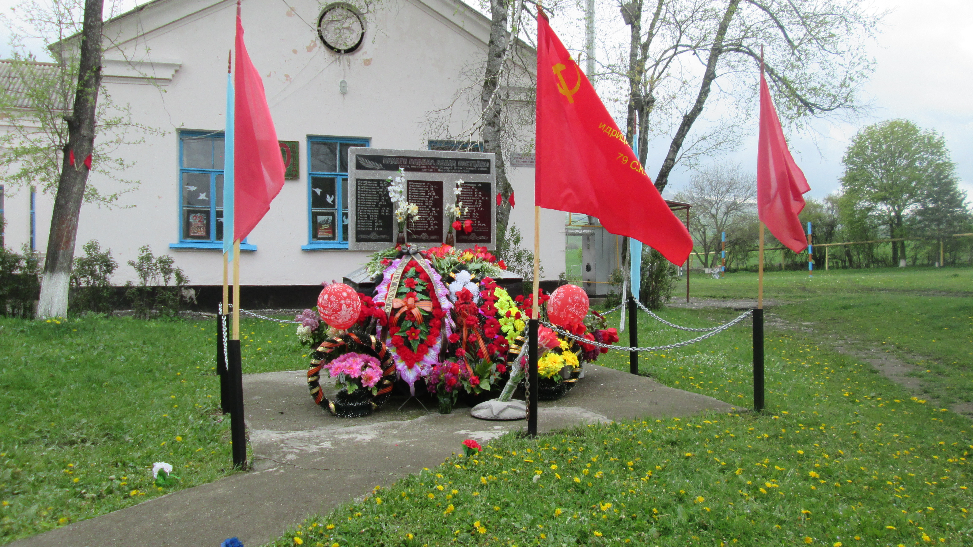

На территории микрорайона находятся учреждения ДК, отделение связи, фельдшерский пункт, филиал районной библиотеки.
Население хутора в основном – пожилые люди.
На территории микрорайона ветеранов ВОВ – нет. Но есть семьи одиноких пенсионеров, ветераны труда, вдовы. Им оказывается посильная помощь.

Все 43 обучающихся нашей школы проживают в хуторе.
  - Количество учеников, проживающих в неполных семьях: __8__.
  - Многодетные семьи: __5__.
  - Неблагополучных семей: нет.
  - Семьи, которые требуют постоянного контроля на данный момент: нет.

План
работы в микрорайоне
МКОУ «СОШ х. Ново – Исправненского»
на 2019– 2020 учебный год.

№ | Проводимые мероприятия | Дата | Ответственный
1.  2.  3.  4.  5.  6.  7. | Общешкольное родительское собрание.  Повестка:  - Отчёт работы школы за прошлый год.  - Правонарушение среди подростков.  - Изучение федеральных законов по правовому воспитанию.  Совещание при директоре по рассмотрению следующих вопросов:  а) работа классных руководителей с родителями;  в) занятость учащихся во внеурочное время.  Заполнение социальных паспортов классов, профилактическая работа с детьми разных социальных групп.  Организация отрядов «Юный инспектор движения», «Юный друг пожарника», «Юные волонтёры».  Встречи с ветеранами труда, вдовами. Оказание им посильной помощи.  Участие в факельном шествии.  Участие в общесельском митинге «Великая Победа!» | Сентябрь, ноябрь  В течение года  Сентябрь  В течение года  В течение года  Май  Май | Пед. - организатор  Ганюта А.Д.  Директор школы  Мельник С.А.  Пед. - организатор  Ганюта А.Д.  Пед. - организатор  Ганюта А.Д.  Кл. руководители  Пед. - организатор  Ганюта А.Д.  Кл. руководители  Пед. - организатор  Ганюта А.Д.  Кл. руководители  Кл. руководители  Кл. руководители

План
проведения внеклассных мероприятий
на I полугодие 2019– 2020 учебного года.
Класс | Ф.И.О.  классного  руководителя | Тема  мероприятия | Форма проведения | Сроки
1. | Ларина  Алла Сергеевна | «Посвящение в первоклассники». | Праздник | Октябрь
2. | Кальчук  Людмила Николаевна | «День народного Единства» | Проект | Октябрь
3. | Кумратова  Фатима Нориевна | «День Матери» | Праздник | Ноябрь
4. | Гудковская  Ольга Дмитриевна | «Осенний калейдоскоп» | Праздник | Сентябрь
5. | Ганюта  Юлия Андреевна | «Мои обязанности в семье» | Игра | Ноябрь
6. | Шестак  Фатима Хайбуллаевна | «Филологический квест» | Урок-игра | Ноябрь
7. | Ганюта  Алла Дмитриевна | «Учитель – это призванье» | Праздник | Октябрь
8. | Байрамкулов  Азамат Хаджи-Махмутович | «Щит и меч» | Игра | Ноябрь
9. | Куралова  Роза Тажутдиновна | «Школа пиратов» | Игра на логику | Декабрь



План
проведения внеклассных мероприятий
на II полугодие 2019– 2020 учебного года.
Класс | Ф.И.О.  классного  руководителя | Тема  мероприятия | Форма проведения | Сроки
1. | Ларина  Алла Сергеевна | «Каким я стал за этот год» | Праздник | Май
2. | Кальчук  Людмила Николаевна | «Память поколений». | Акция | Май
3. | Кумратова  Фатима Нориевна | «Все работы хороши». | Классный час Урок-игра | Март
4. | Гудковская  Ольга Дмитриевна | «12 апреля – день авиации и космонавтики» | Классный час | Апрель
5. | Ганюта  Юлия Андреевна | «Где нас подстерегает опасность?» | Беседы о безопасном отдыхе на каникулах | Май
6. | Шестак  Фатима Хайбуллаевна | «Какая профессия моя?» | Классный час | Ноябрь
7. | Ганюта  Алла Дмитриевна | «Домашняя экология» | Классный час | Апрель
8. | Байрамкулов  Азамат Хаджи-Махмутович | «История олимпийских и параолимпийских игр» | Классный час | Февраль
9. | Куралова  Роза Тажутдиновна | «Путь к себе» | Беседа | Апрель

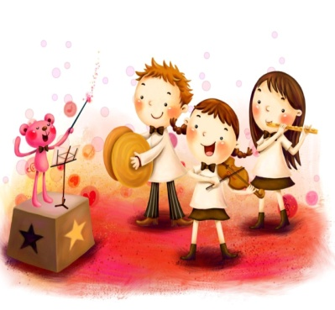

План
проведения открытых классных часов
на I полугодие 2019 – 2020 учебного года.
Класс | Ф.И.О.  классного  руководителя | Тема  мероприятия | Форма проведения | Сроки
1. | Ларина  Алла Сергеевна | «Правила поведения в общении со старшими и сверстниками» | Классный час | Ноябрь
2. | Кальчук  Людмила Николаевна | «Лесенка моих достижений» | Классный час  (игра) | Декабрь
3. | Кумратова  Фатима Нориевна | «Отношения с родителями» | Классный час | Октябрь
4. | Гудковская  Ольга Дмитриевна | «Пожарным можешь ты не быть, но должен знать, как потушить» | Классный час | Декабрь
5. | Ганюта  Юлия Андреевна | «Новогодние обычаи нашей семьи» | Классный час | Декабрь
6. | Шестак  Фатима Хайбуллаевна | «Школа, как дверь, открывающая дорогу в будущее» | Классный час | Декабрь
7. | Ганюта  Алла Дмитриевна | «Что такое порядочность» | Классный час | Ноябрь
8. | Байрамкулов  Азамат Хаджи-Махмутович | «Мой выбор моё здоровье» | Спортивная игра | Декабрь
9. | Куралова  Роза Тажутдиновна | «Моя профессия-моя дорога в будущее» | Классный час | Ноябрь

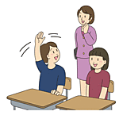

План
проведения открытых классных часов
на II полугодие 2019 – 2020 учебного года.
Класс | Ф.И.О.  классного  руководителя | Тема  мероприятия | Форма проведения | Сроки
1. | Ларина  Алла Сергеевна | «Природа нашей Родин» | Игра | Апрель
2. | Кальчук  Людмила Николаевна | «Профессия-защищать Родину» | Устный журнал | Февраль
3. | Кумратова  Фатима Нориевна | «Дорогою добра» | Классный час | Январь
4. | Гудковская  Ольга Дмитриевна | «Семейные традиции» | Классный час | Май
5. | Ганюта  Юлия Андреевна | «Этикет – правила поведения» | Классный час | Январь
6. | Шестак  Фатима Хайбуллаевна | «Не пей, козлёночком станешь!» | Классный час  ЗОЖ | Февраль
7. | Ганюта  Алла Дмитриевна | «Что такое цель жизни» | Классный час | Март
8. | Байрамкулов  Азамат Хаджи-Махмутович | «От шалости к правонарушению» | Беседа по профилактике | Январь
9. | Куралова  Роза Тажутдиновна | «На что потратить жизнь» | Классный час | Февраль



Список
классных руководителей
МКОУ «СОШ х. Ново – Исправненского»
на 2019 – 2020 учебный год.

Класс | Ф.И.О.  классного руководителя | Количество учащихся
0 | Гудковская  Ольга Дмитриевна | 6
1 | Ларина  Алла Сергеевна | 3
2 | Кальчук  Людмила Николаевна | 5
3 | Кумратова  Фатима Нориевна | 4
4 | Гудковская  Ольга Дмитриевна | 5
5 | Ганюта  Юлия Андреевна | 6
6 | Шестак  Фатима Хайбуллаевна | 5
7 | Ганюта  Алла Дмитриевна | 4
8 | Байрамкулов  Азамат Хаджи-Махмутович | 3
9 | Куралова  Роза Тажутдиновна | 2
Итого: 43 .


График
проведения классных часов.

Класс | Ф.И.О.  классного руководителя | День недели | Время проведения
1 | Ларина  Алла Сергеевна | пятница | 6 урок
2 | Кальчук  Людмила Николаевна | пятница | 7 урок
3 | Кумратова  Фатима Нориевна | пятница | 6 урок
4 | Гудковская  Ольга Дмитриевна | четверг | 7 урок
5 | Ганюта  Юлия Андреевна | пятница | 8 урок
6 | Шестак  Фатима Хайбуллаевна | четверг | 8 урок
7 | Ганюта  Алла Дмитриевна | вторник | 8 урок
8 | Байрамкулов  Азамат Хаджи-Махмутович | среда | 8 урок
9 | Куралова  Роза Тажутдиновна | вторник | 8 урок



Принципы
воспитательного процесса.

Принципы воспитательной деятельности педагога современного образовательного учреждения в логике компетентностного подхода.
Функции педагога (учителя, классного руководителя, организатора внеурочной деятельности) – создание необходимых условий для "само": САМОактуализации, САМОопределения, САМОсозидания, САМОреализации.
Ребенок учит, развивает, воспитывает себя САМ!

Принципы реализации воспитательной деятельности.

Принципы воспитания - это общие положения, проистекающие из цели и природы воспитания. Принципы воспитания, выступая в качестве оснований деятельности педагога, ориентируют его на достижение должного, являющегося специфическим способом существования морали как вектора сознательной и свободной жизни. Свобода учителя и ученика выражается в свободе выбора ценностей, которые они научаются распознавать в социуме и присваивать в деятельности.
На наш взгляд, для реализации воспитательной деятельности должны быть использованы такие принципы, как:
• принцип гуманизма,
• принцип социального закаливания,
• принцип сотрудничества и
• принцип ценностной ориентации.

- Принцип гуманизма как признание ценности реального ученика с его сильны ми и слабыми сторонами ориентирует педагога на признание за учеником права на собственное достоинство, на свободу и самостоятельность. Каждый учащийся, отличаясь от других по своим способностям, обладая своими интересами и присущей только ему системой ценностей, не должен отличаться от других по такой ценностной характеристике, как человеческое достоинство.

Условия реализации принципа.
Реализация принципа гуманизма обеспечивается:
- добровольностью включения ребенка в ту или иную деятельность;
- возможностью ребенка свободно выбирать способы и средства достижения цели;
- оптимистической стратегией при определении задач воспитания;
- учетом интересов, потребностей и способностей каждого ребёнка;
- подготовленностью детей к социальной самозащите.
Правила реализации принципа в практической деятельности.
При реализации принципа гуманизма:
- опирайтесь на активную позицию ребенка, его самостоятельность, инициативу;
- уважайте личность ребенка, не унижайте его достоинства;
- призывайте ребенка к добру и будьте добрыми сами;
- защищайте интересы ребенка и помогайте ему в решении его актуальных проблем;
- постарайтесь увидеть в каждом ученике ЛИЧНОСТЬ
независимо от его жизненных ориентиров, от приверженности его к тем или иным социально-нравственным взглядам.

- Принцип социального закаливания детей ориентирует педагога на включение воспитанников в этические ситуации, выход из которых предполагает волевое усилие, использование различных способов разрешений противоречий, что способствует приобретению социального иммунитета, развитию рефлексивной позиции ученика.

Условия реализации принципа.
Реализация принципа социального закаливания детей обеспечивается:
- созданием позиции вопроса, не исчерпывающегося никаким особенным ответом;
- включением детей в решение проблем в реальных или моделируемых ситуациях выбора;
- стимулированием научного и морального познания и самопознания детей;
- оказанием помощи детям в анализе реальных проблем социума, в проектировании своей деятельности и взаимодействия с людьми в условиях нестабильной социальной ситуации.
Правила реализации принципа в практической деятельности.
При реализации принципа социального закаливания детей:
- решайте проблемы С детьми, а не ЗА детей;
- не "предусматривайте" возможных трудностей, а воспитывайте у детей способности к их преодолению;
- воспитывайте волю учащихся; волевых усилий не будет у ребенка завтра, если их не воспитать сегодня;
- воспитывайте чувства детей: не только радость за успех, но и переживания за неудачи воспитывают человека.

- Принцип сотрудничества ориентирует педагога на воспитание взаимной ответственности участников педагогического процесса, на сопереживание, на взаимопомощь в процессе преодоления трудностей. Данный принцип означает постоянство внимания педагога к развитию потребности учащихся в Соучастии и Содействии, в СОоценке, в СОпонимании.
Условия реализации принципа.
Реализация принципа сотрудничества обеспечивается:
- определением доминирующей и социально значимой цели деятельности коллектива, объединяющей педагогов и детей;
- развитием детского самоуправления, инициативы и самостоятельности детей и взрослых, созданием разнообразных детских объединений;
- формированием позитивного отношения к ЧЕЛОВЕКУ;
- воспитанием ОТВЕТСТВЕННОЙ ЗАВИСИМОСТИ в среде педагогов и учащихся.

Правила реализации принципа в практической деятельности.
При реализации принципа сотрудничества:
- делайте школу родной для ребенка: он должен ощутить сопричастность к успехам и неудачам коллектива;
- помогайте друг другу: педагоги и учащиеся - члены одного коллектива;
- ДОВЕРЯЙТЕ детям, а НЕ ИГРАЙТЕ в доверие;
- развивайте у детей потребность во взаимопонимании;
- СОучаствуйте в жизни ребенка: равнодушный педагог "рождает" равнодушных учащихся!

- Принцип ценностной ориентации ориентирует педагога на организацию аксиологического общения учащихся, в процессе которого они как приобщаются ценностям, "сливаются" с окружающими их людьми в нравственном отношении, так и обособляются от них через выделение собственного "Я".

Условия реализации принципа.
Реализация принципа ценностной ориентации обеспечивается:
- предъявлением детям "очеловеченной" социальной жизни с ее противоречиями;
- организацией поиска ценностей, становящихся ориентациями учащихся в бытии, в его познании, в его духовном и практическом преобразовании;
- реализацией учащимися ценностных ориентации как деривата обретенной свободы;
- постановкой перед учащимися проблем, ценностное осмысление которых вы водит их в широкий социокультурный контекст, с противоречиями которого сталкивается рефлектирующий ученик.

Правила реализации принципа в практической деятельности.
При реализации принципа ценностной ориентации:
- открывайте перед детьми принципиально новые "измерения" мира, себя и другого, раскрывающие смысл существования человека, который и есть требующая решения проблема;
- наполняйте внутренний мир учащихся ценностями, которые упорядочивают их отношения с действительностью, вносят упорядоченность в осмысляемое бытие, в ценностные критерии;
- вовлекайте учащихся в активный процесс открытий в единстве с развитием у них способности проводить гуманистическую экспертизу по критерию ценности;
- вводите учащихся в мир альтернативных ценностей, выбор которых становится безусловным благом для себя и для других.



